


Kit RH
Modèles des entretiens professionnels



Introduction
La carrière d’un salarié est rythmée par différents entretiens professionnelsqui s’échelonnent tout au long de son contrat de travail.
Les objectifs sont différents pour chaque type d’entretien, mais dans tous les cas, ce sont de véritable outils de management. C’est un temps fort, un moment d’échange entre le manager et son subordonné.
Pour que ces entretiens soient un succès pour le manager comme pour le collaborateur, il faut les préparer en amont! A cette fin, le service des Ressources Humaines met à disposition des managers des trames d’entretiensqu’ils pourront partager avec leurs subordonnés.
Pour vous aider dans vos campagnes d’entretiens, voici un kit de 5 modèles d’entretiens professionnels.


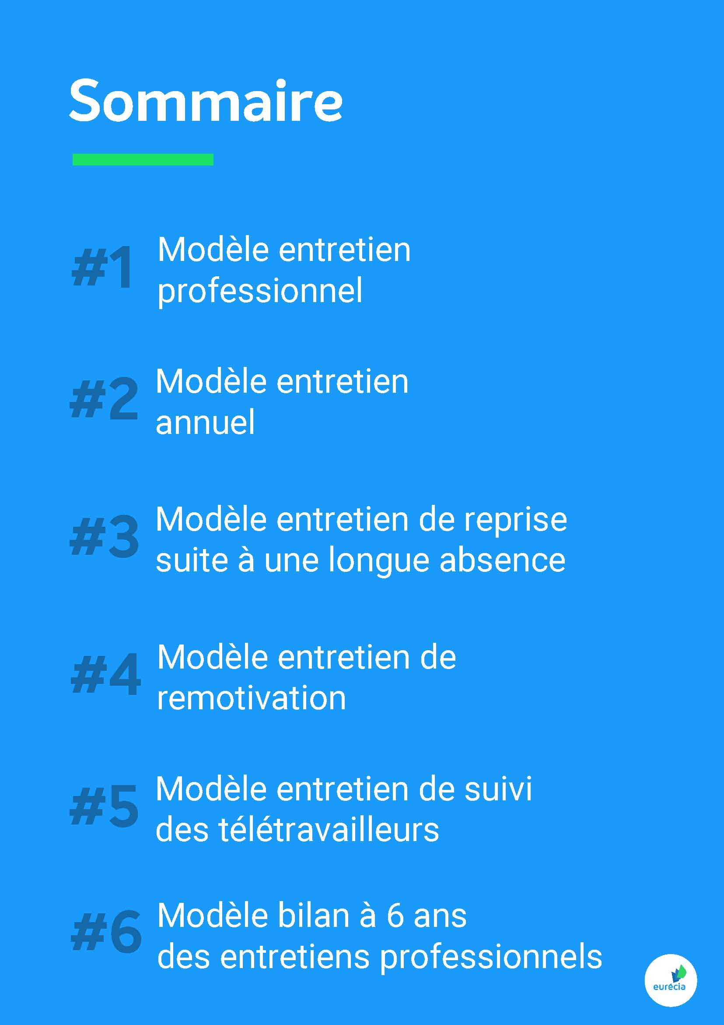
Sommaire

Modèle entretien professionnel
#1
Modèle entretien
annuel
#2
Modèle entretien de reprise suite à une longue absence
#3
Modèle entretien de remotivation
#4
Modèle entretien de suivi des télétravailleurs
#5
Modèle bilan à 6 ans
des entretiensprofessionnels
#6

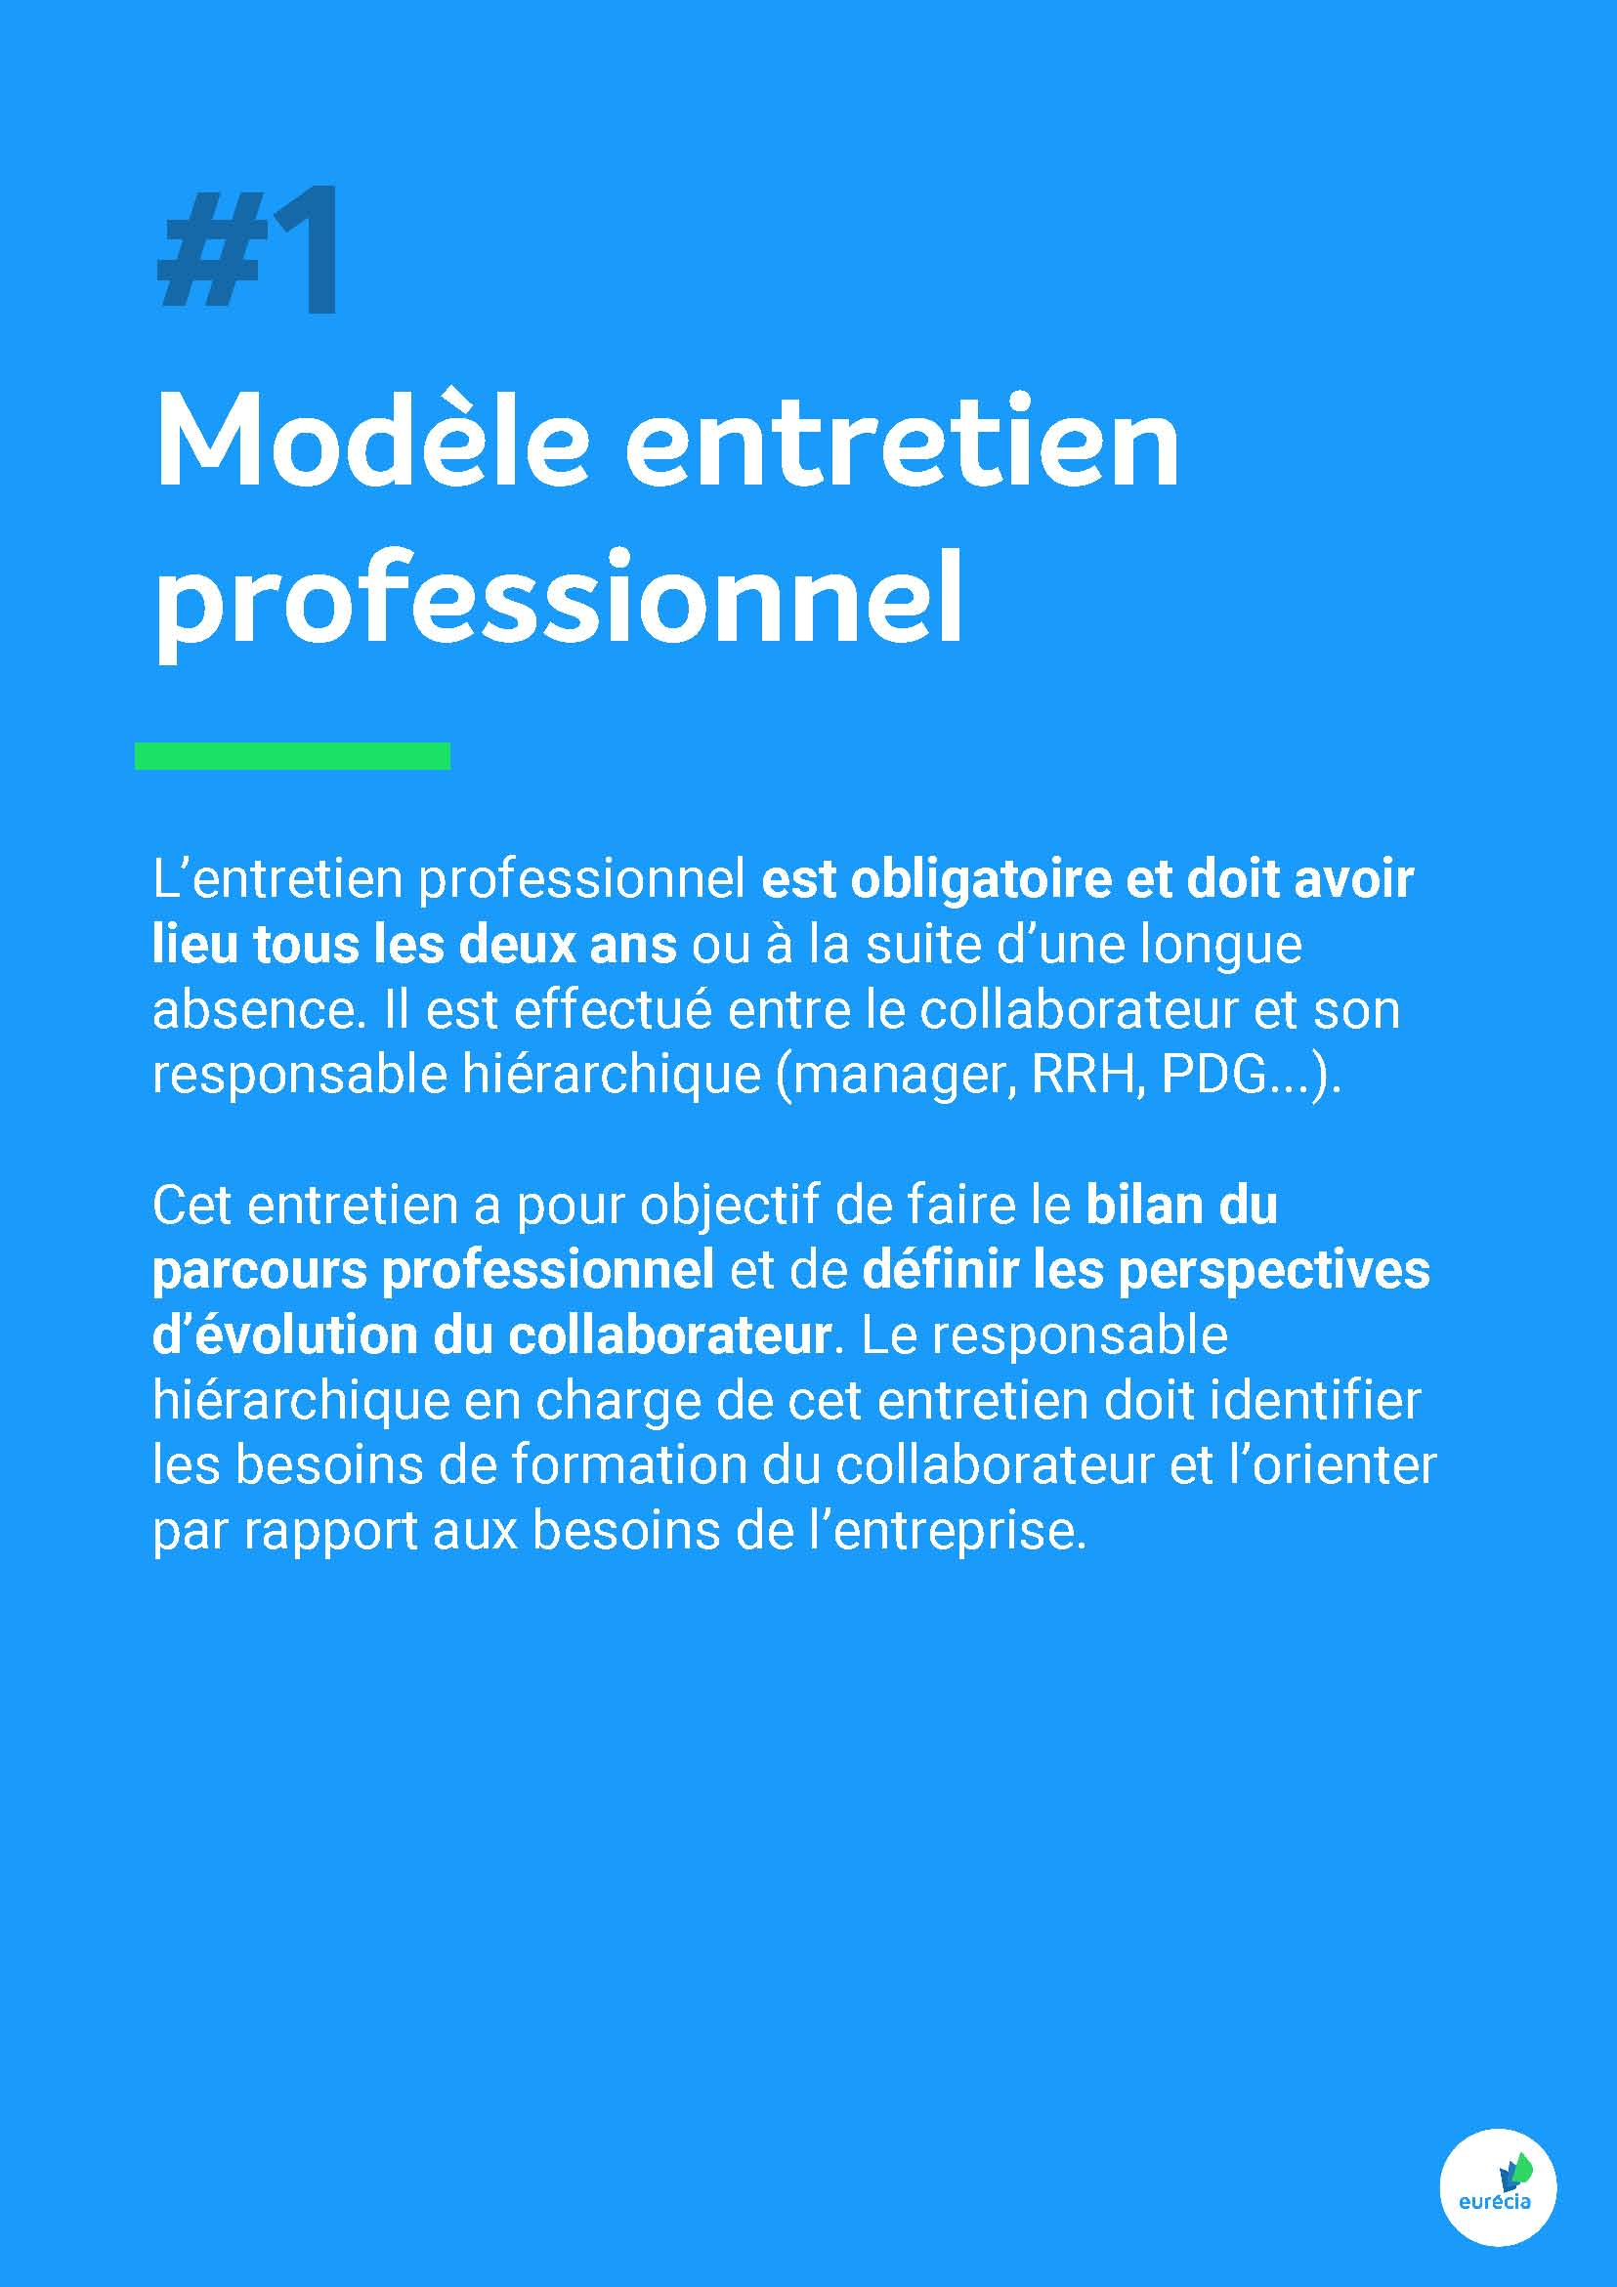
#1
Modèle entretien professionnel
L’entretien professionnelest obligatoire et doit avoir lieu tous les deux ansou à la suite d’une longue absence. Il est effectué entre le collaborateur et son responsable hiérarchique (manager, RRH, PDG...).
Cet entretien a pour objectif de faire lebilan du parcours professionnelet dedéfinir les perspectives d’évolution du collaborateur. Le responsable hiérarchique en charge de cet entretien doit identifier les besoins de formation du collaborateur et l’orienter par rapport aux besoins de l’entreprise.

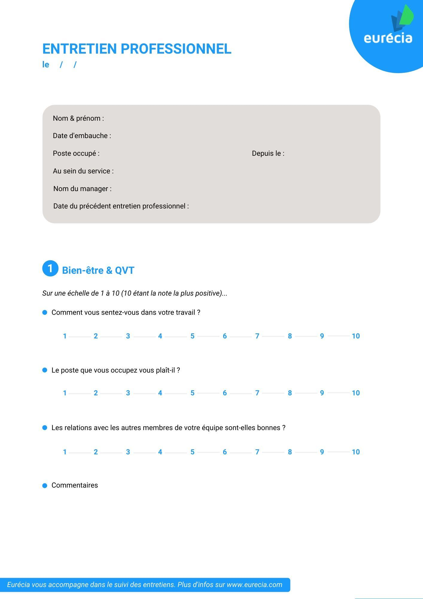

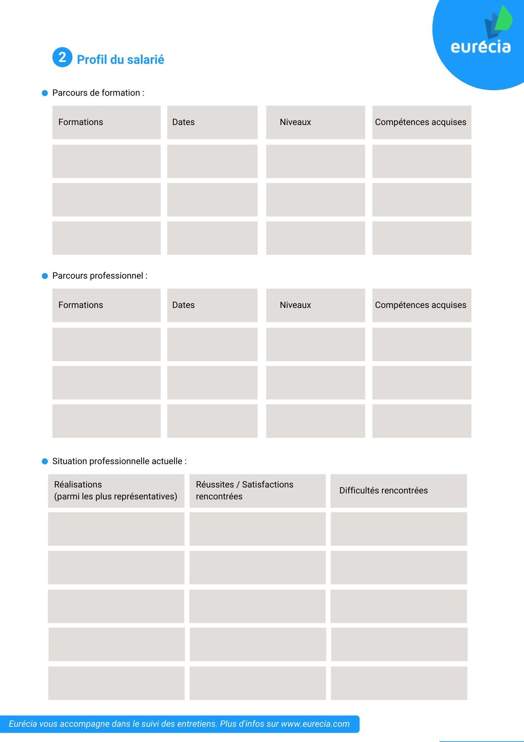

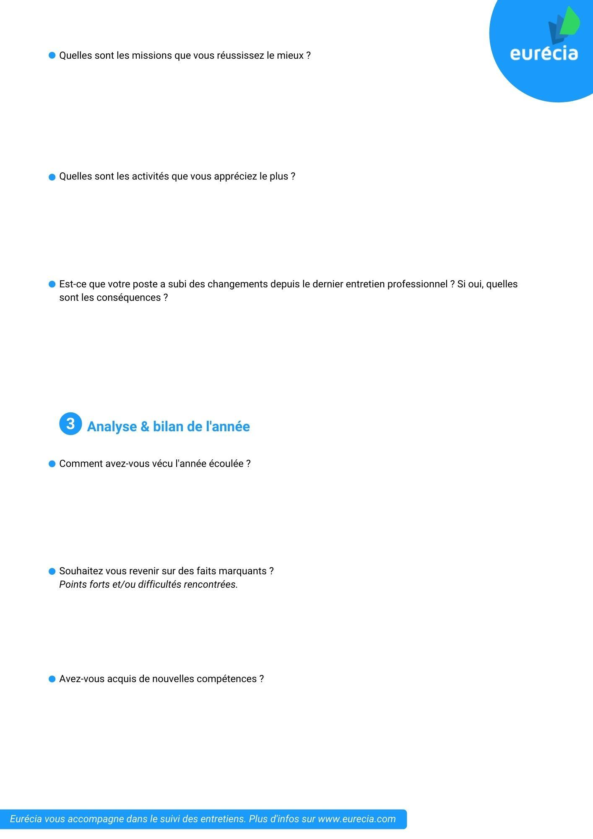

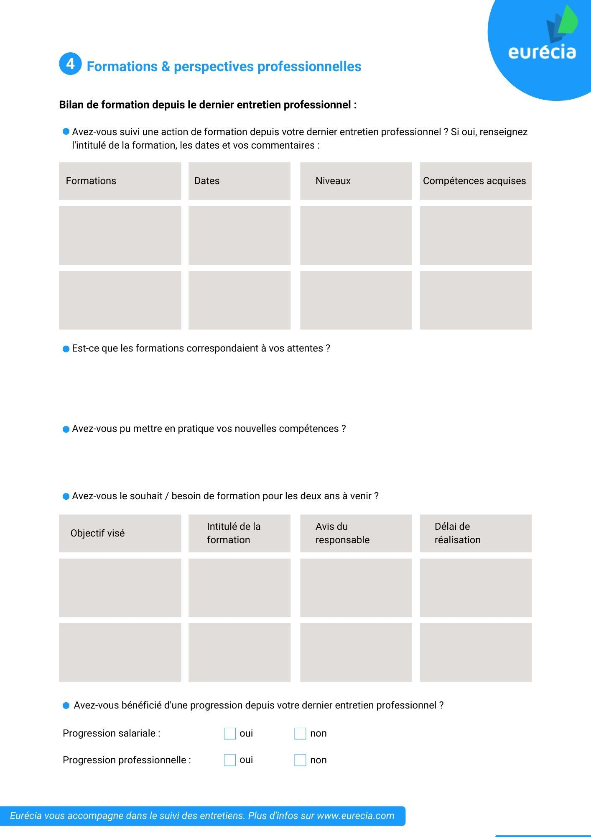

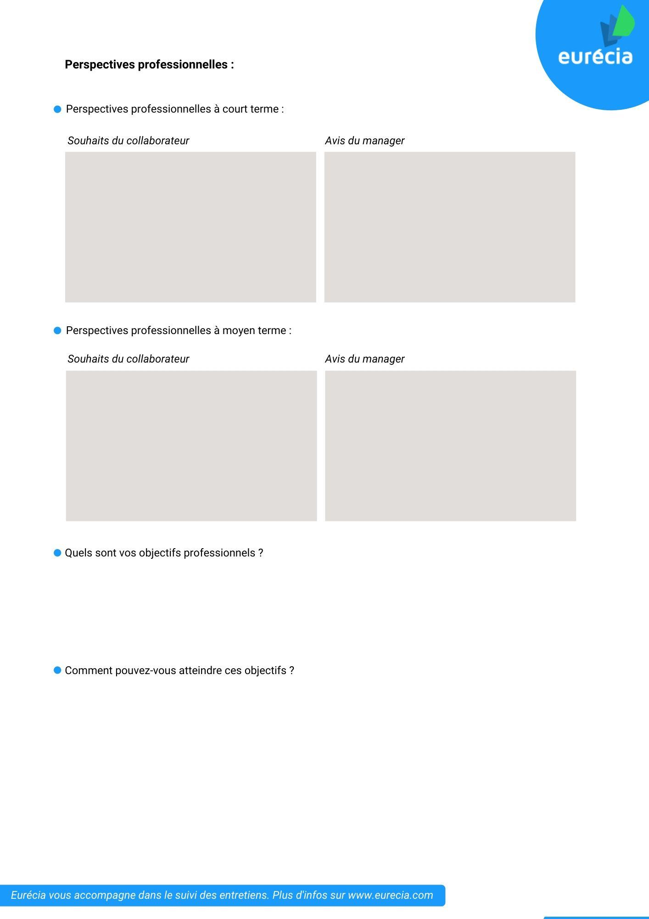

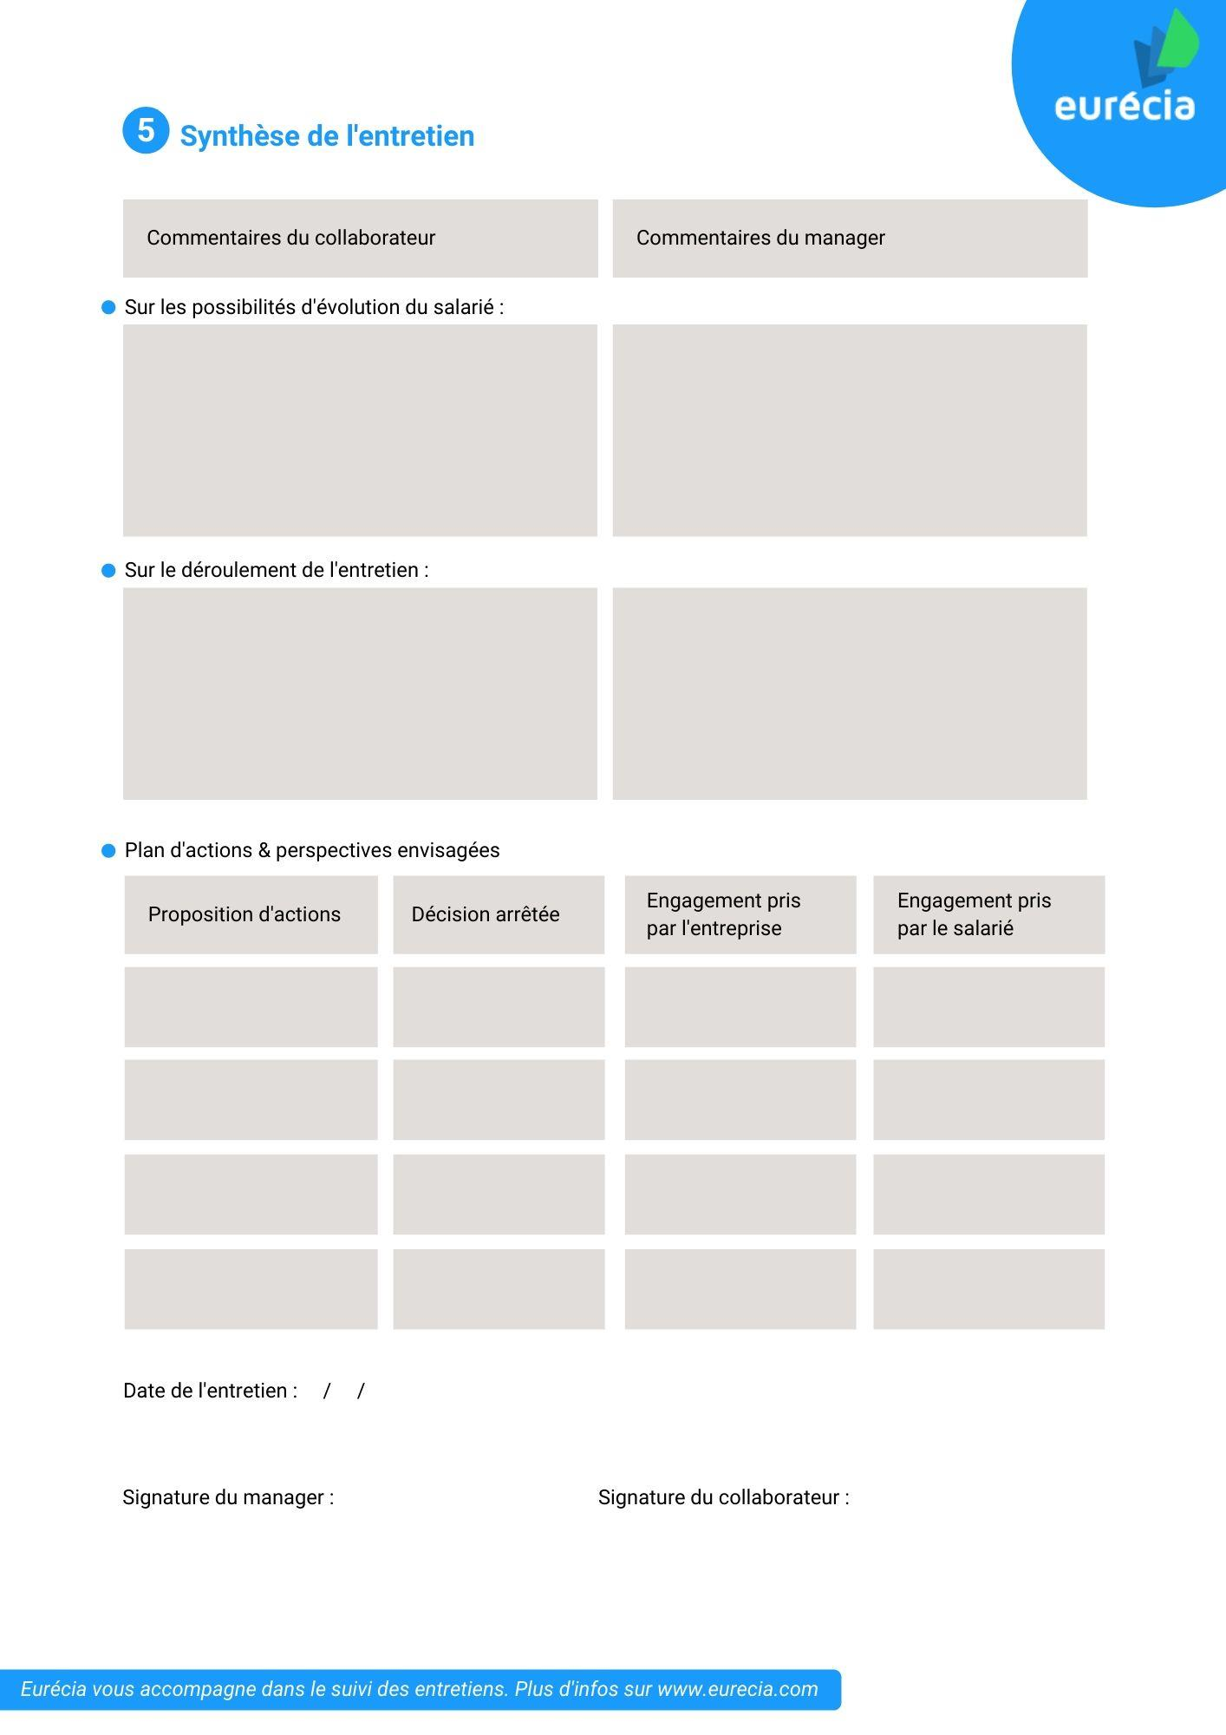

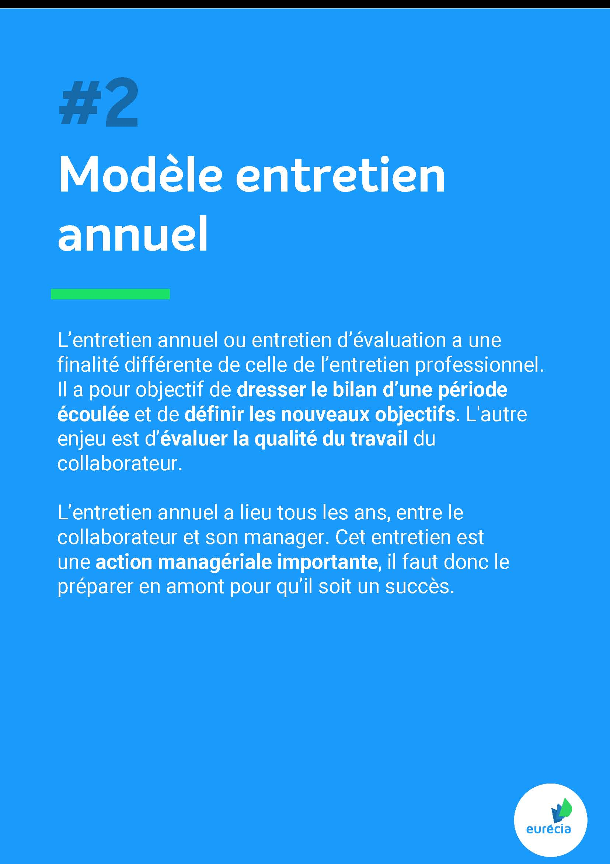
#2
Modèle entretien annuel
L’entretien annuelou entretien d’évaluation a une finalité différente de celle de l’entretien professionnel. Il a pour objectif dedresser le bilan d’une période écouléeet dedéfinir les nouveaux objectifs. L'autre enjeu est d’évaluer la qualité du travaildu collaborateur.
L’entretien annuel a lieu tous les ans, entre le collaborateur et son manager. Cet entretien est uneaction managériale importante, il faut donc le préparer en amont pour qu’il soit un succès.

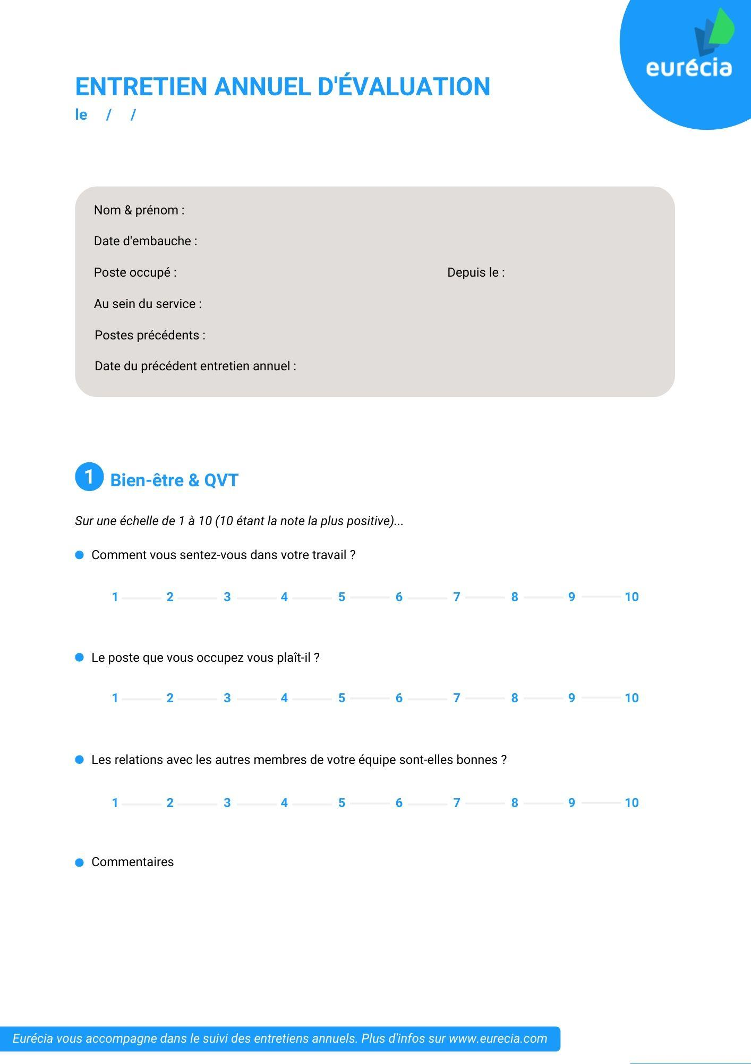

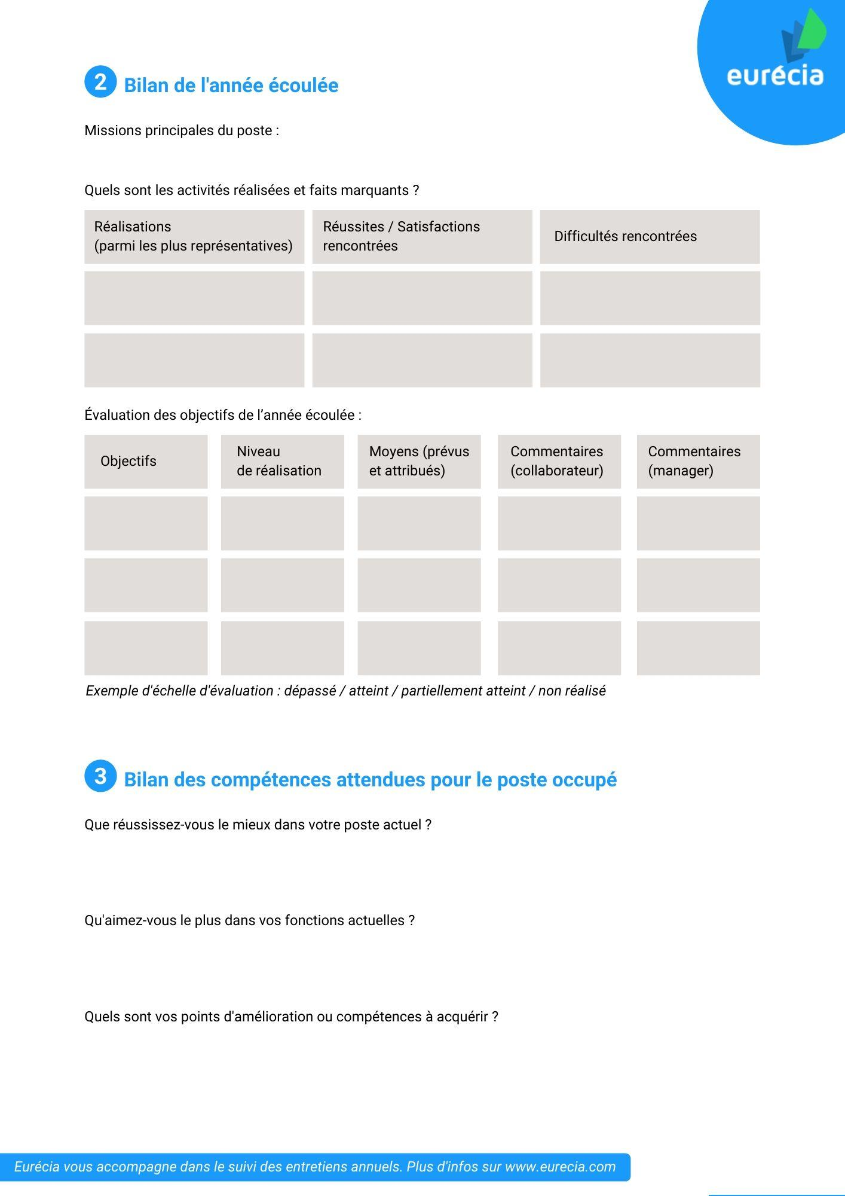

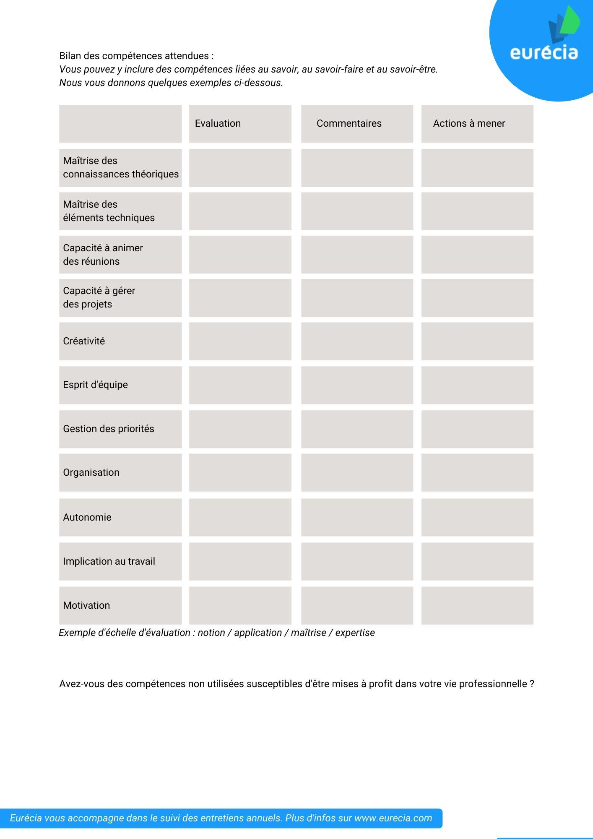

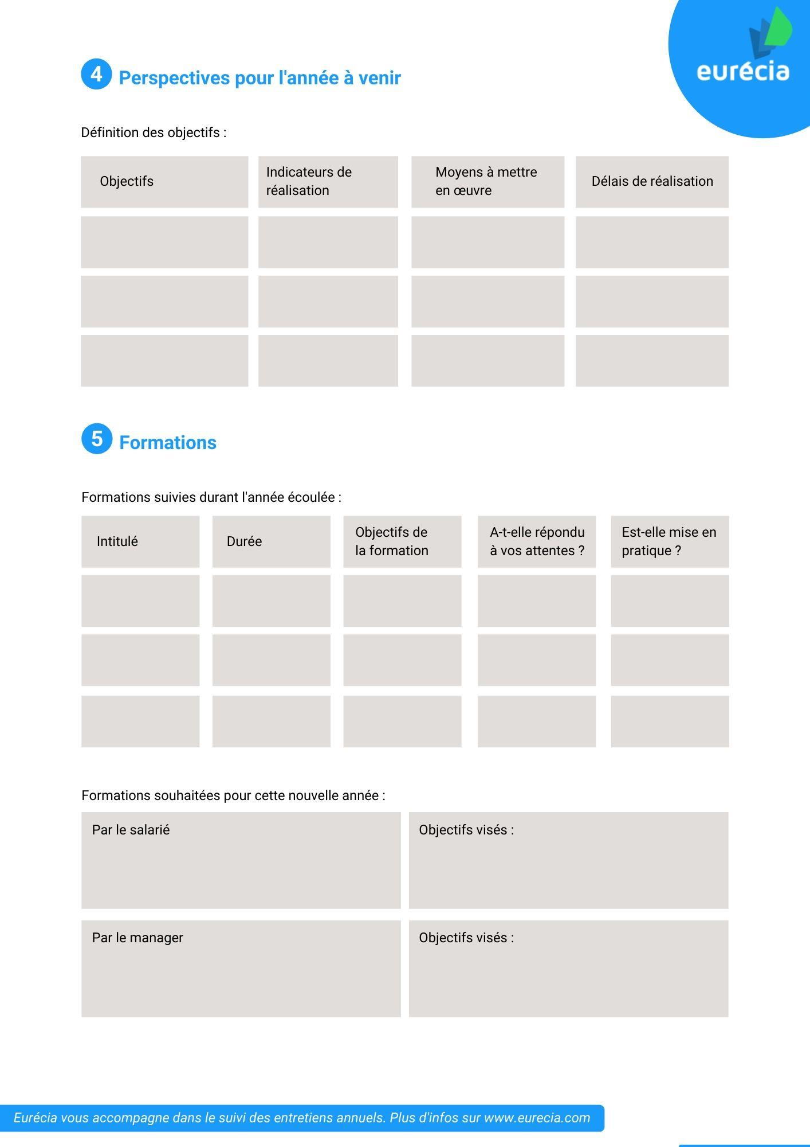

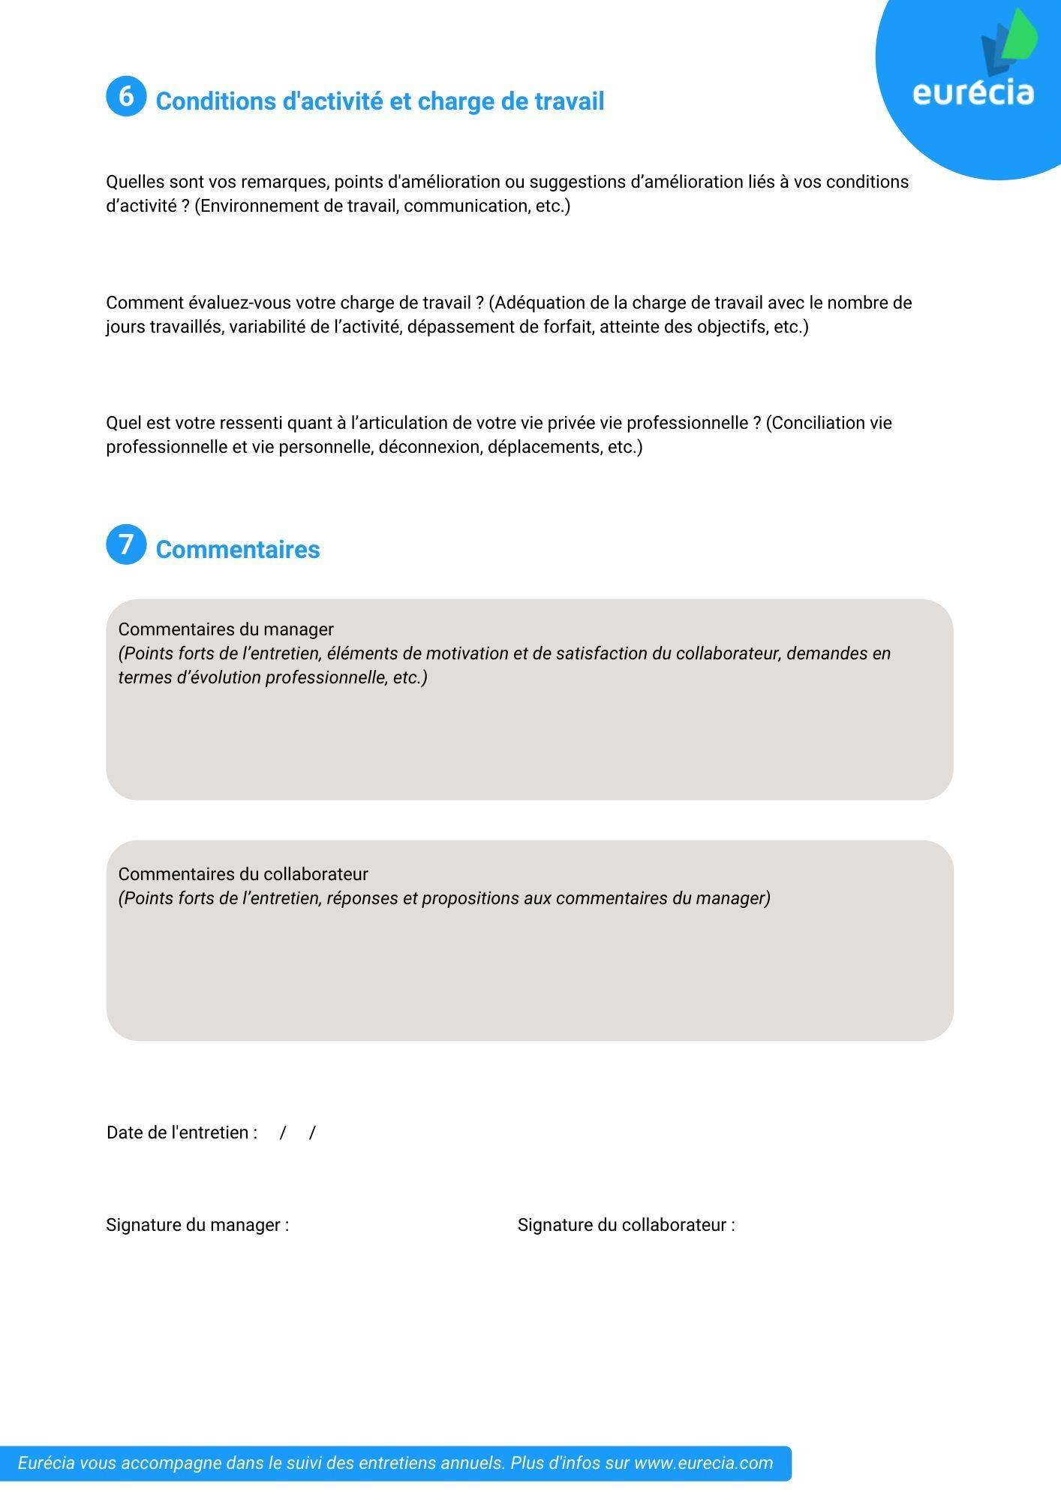

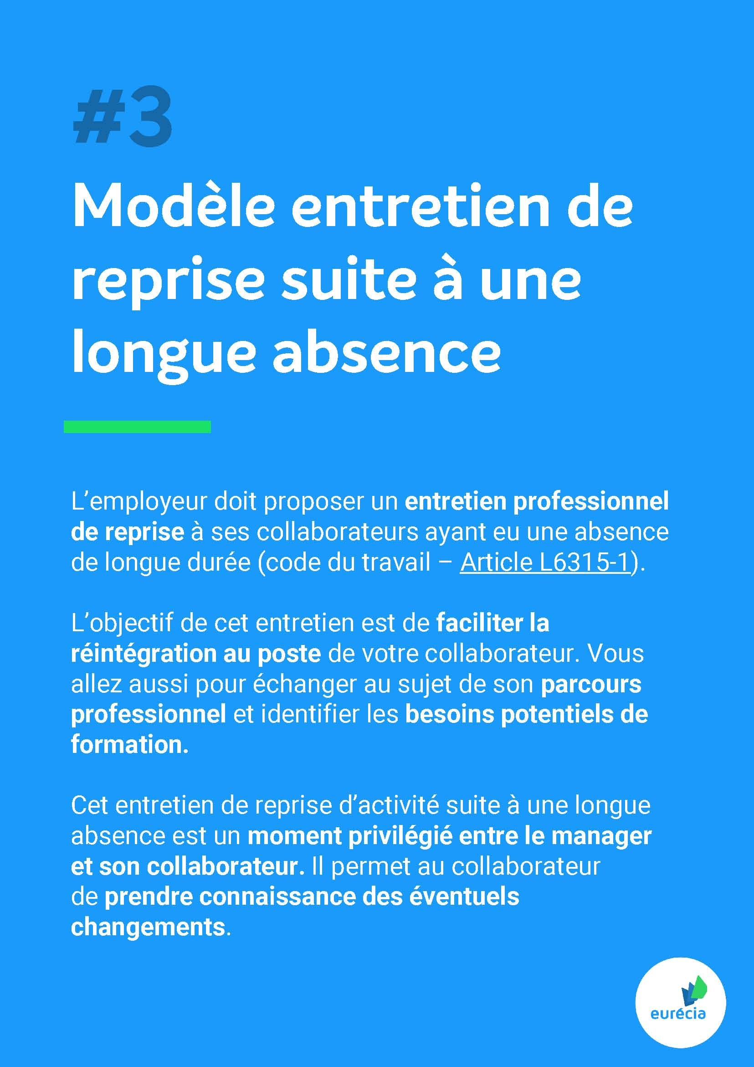
#3
Modèle entretien de reprise suite à une longue absence
L’employeur doit proposer un entretien professionnel de repriseà ses collaborateurs ayant eu une absence de longue durée(code du travail –Article L6315-1).
L’objectif de cet entretien est defaciliter la réintégration au postede votre collaborateur. Vous allez aussi pour échanger au sujet de sonparcours professionnelet identifier lesbesoins potentiels de formation.
Cet entretien de reprise d’activité suite à une longue absence est unmoment privilégié entre le manager et son collaborateur.Il permet au collaborateur deprendre connaissance des éventuels changements.

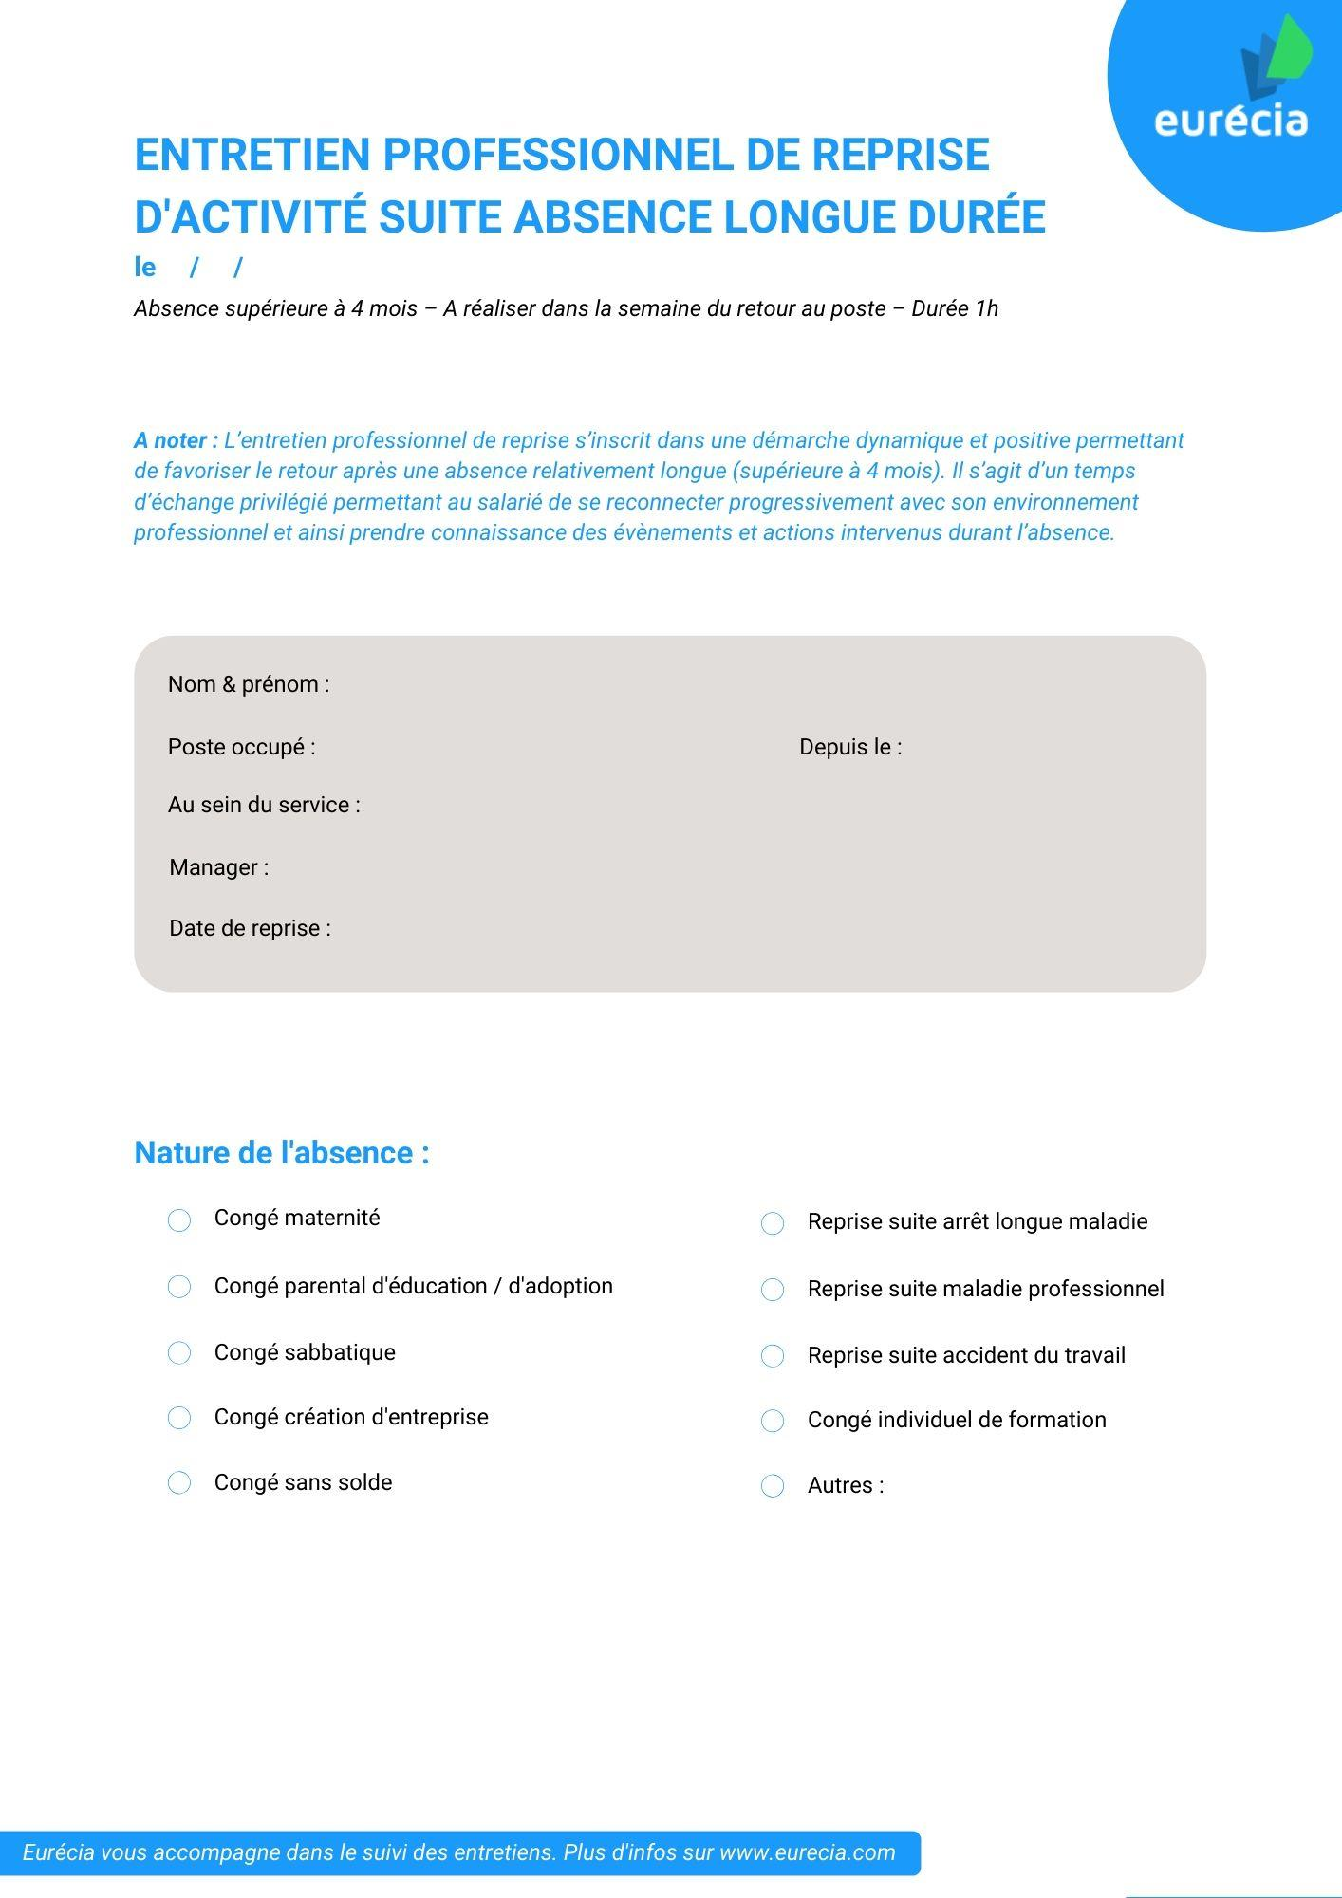

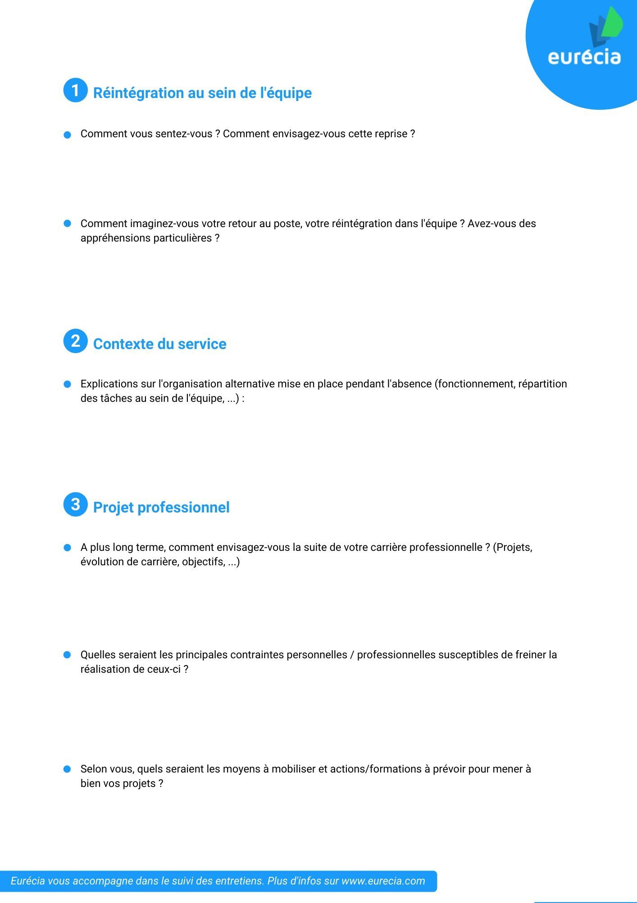

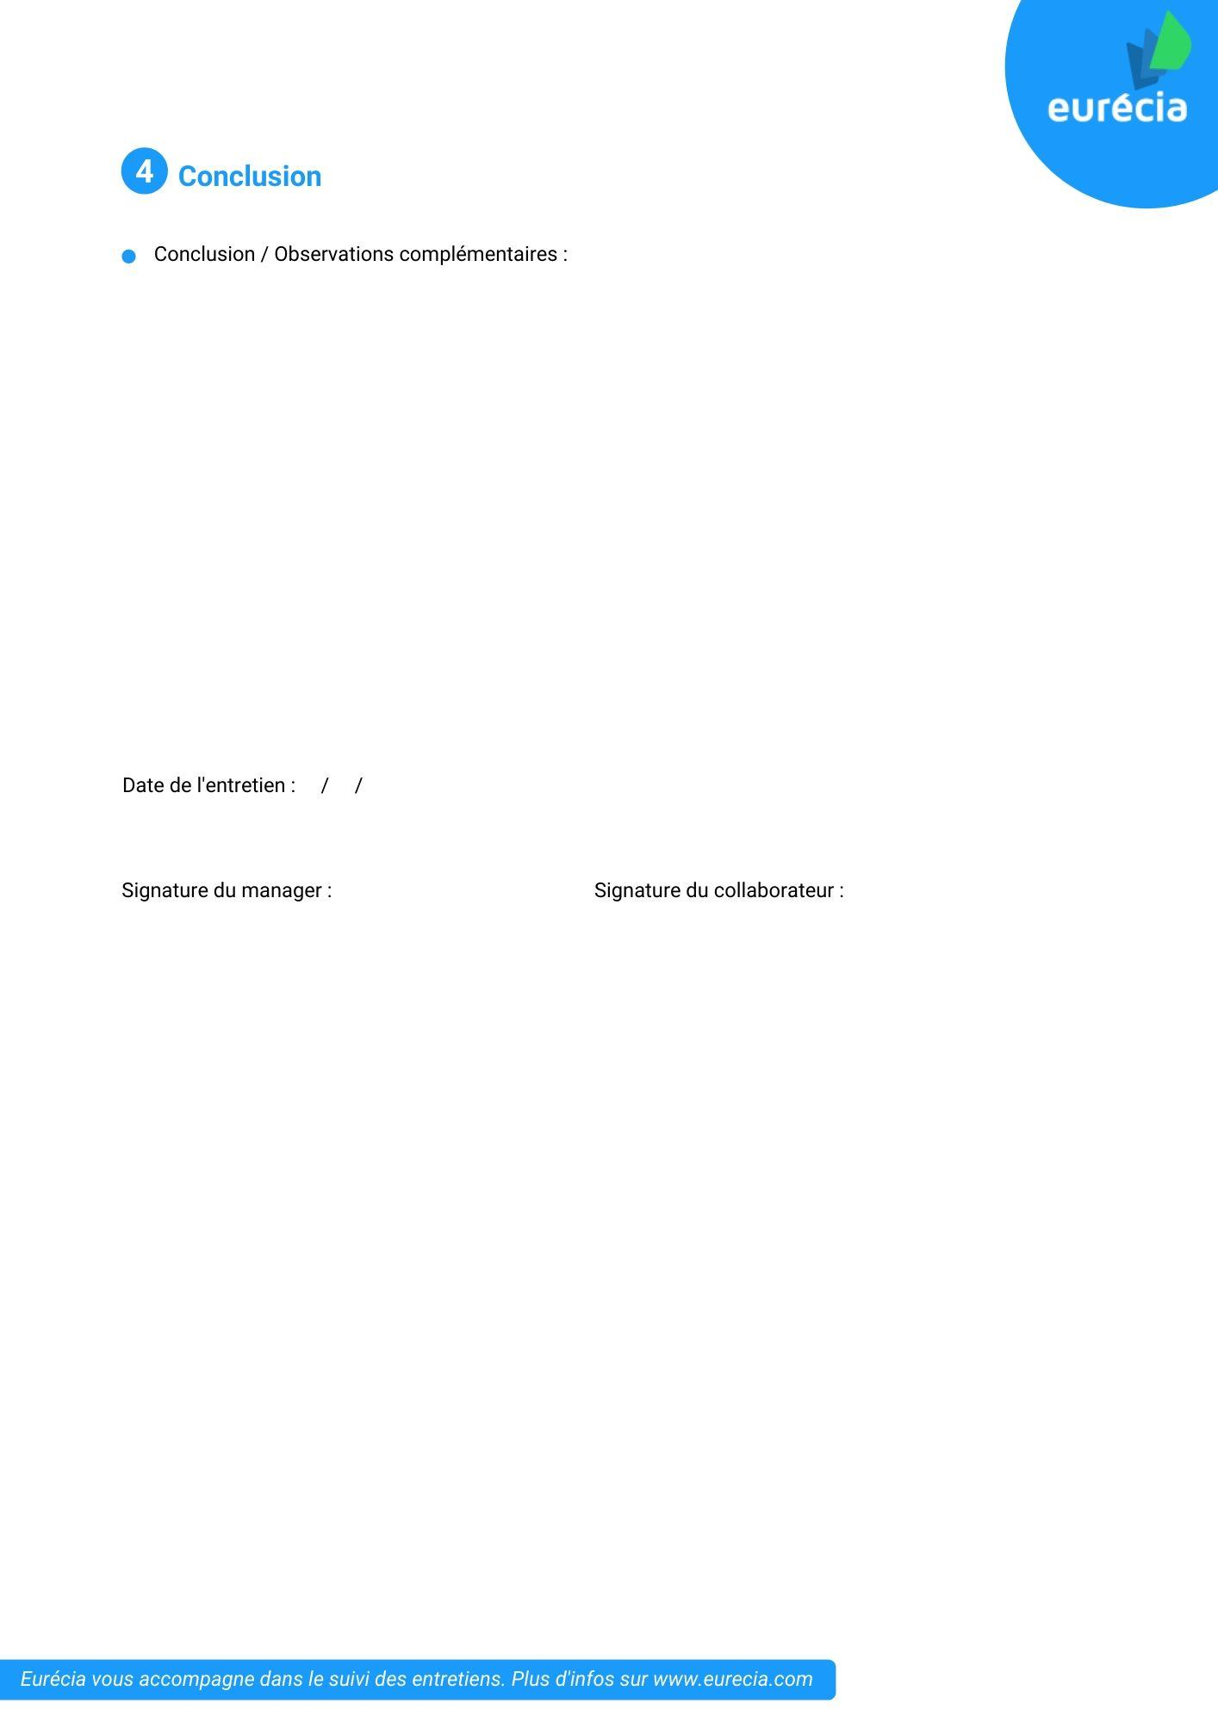

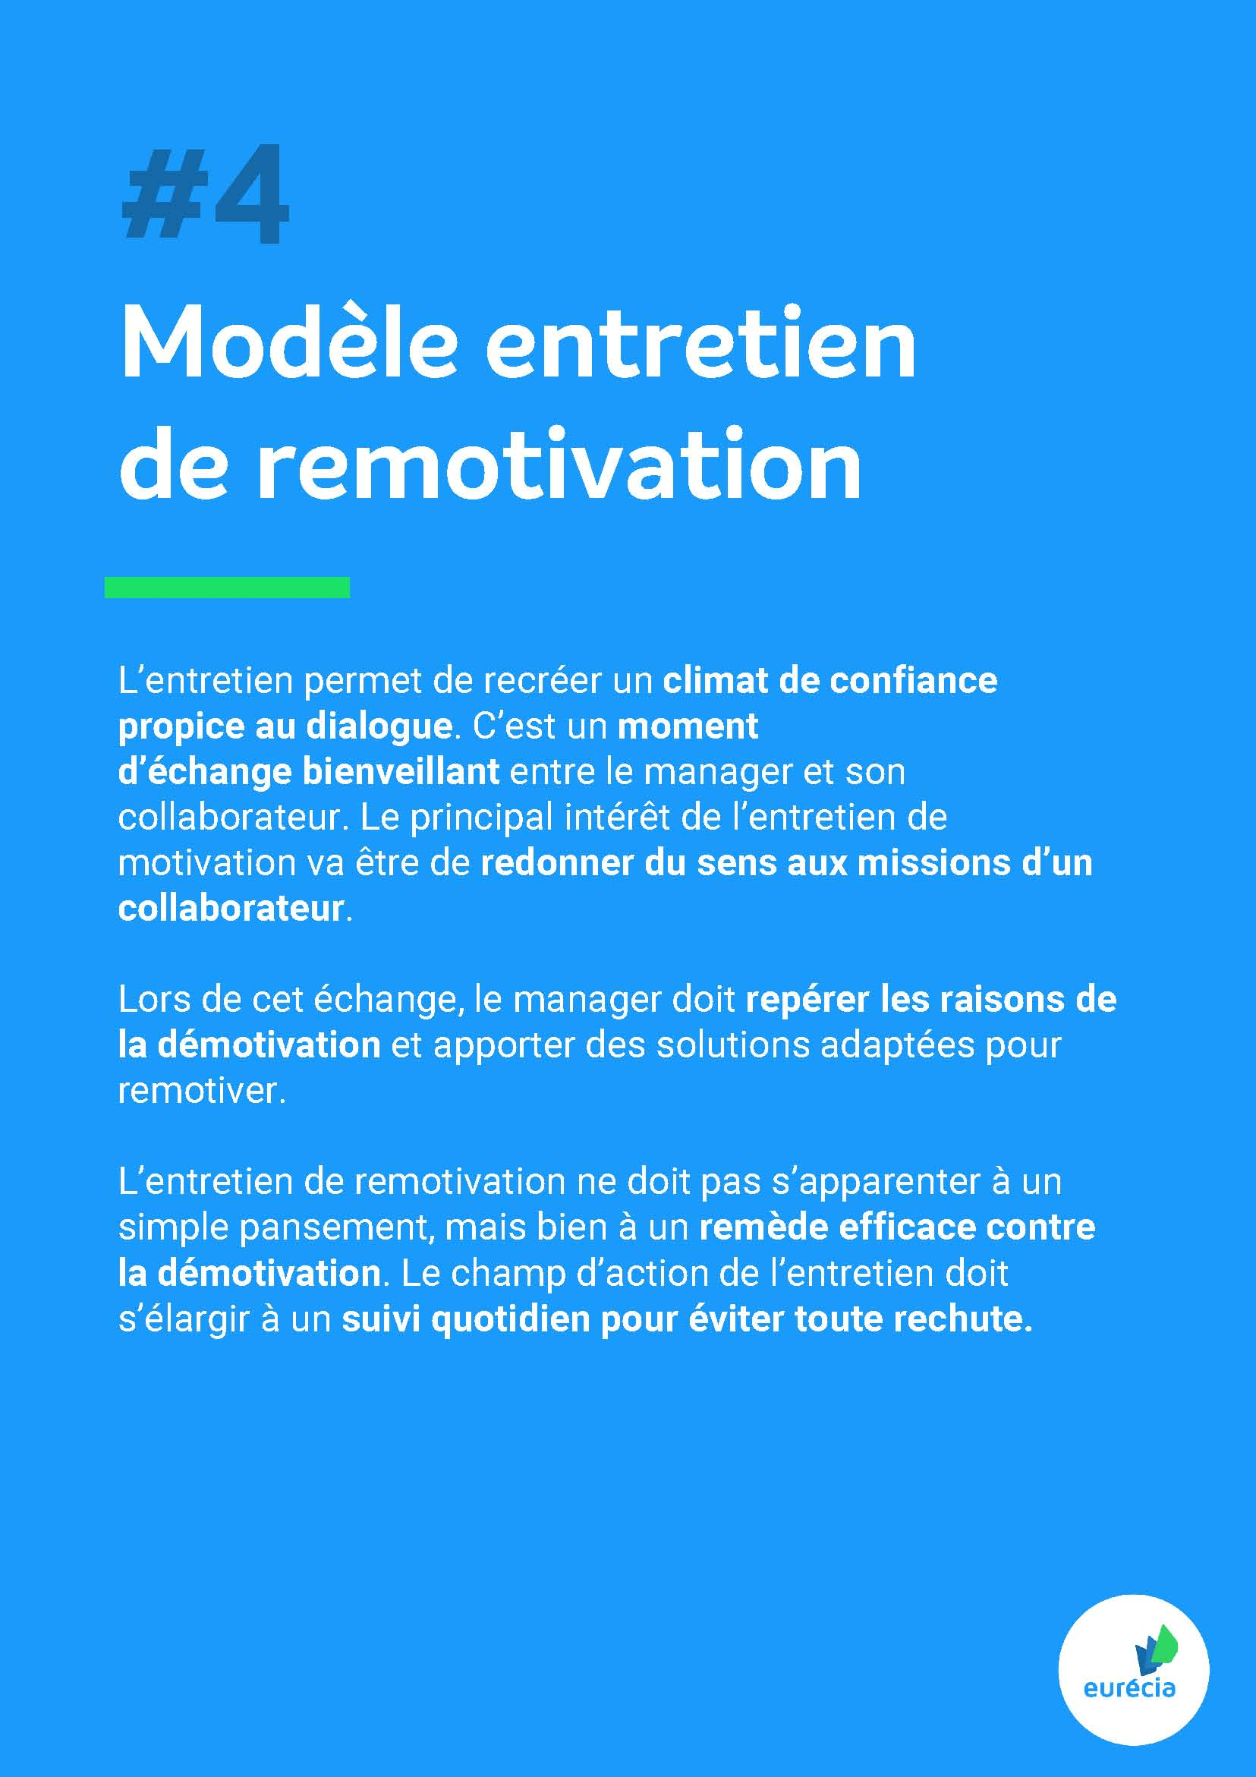
#4
Modèle entretien de remotivation
L’entretien permet de recréer unclimat de confiance propice au dialogue.C’est unmoment d’échangebienveillantentre le manager et son collaborateur.Le principal intérêt de l’entretien de motivation va être deredonner du sens aux missionsd’un collaborateur.
Lors de cet échange,lemanagerdoitrepérer les raisons de la démotivationetapporter des solutions adaptéespour remotiver.
L’entretien de remotivation ne doit pas s’apparenter à un simple pansement, mais bien à unremède efficace contre la démotivation. Le champ d’action de l’entretien doit s’élargir à unsuivi quotidienpour éviter toute rechute.

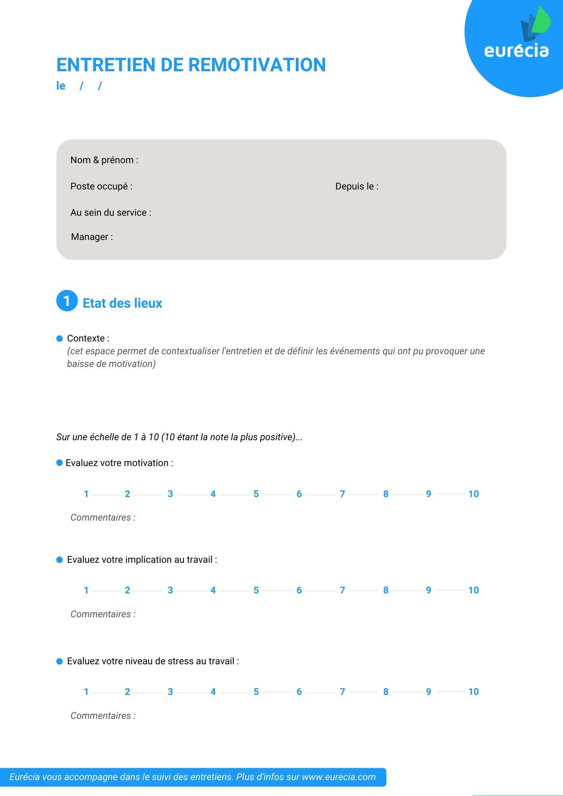

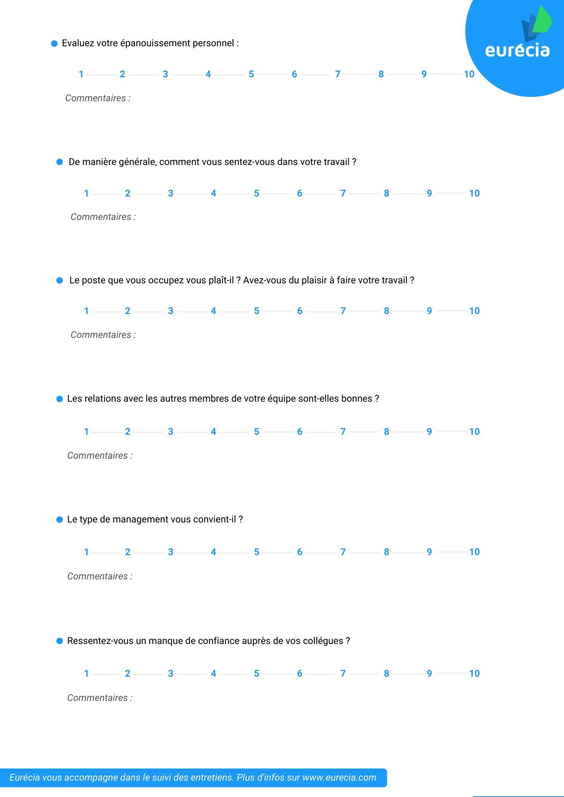

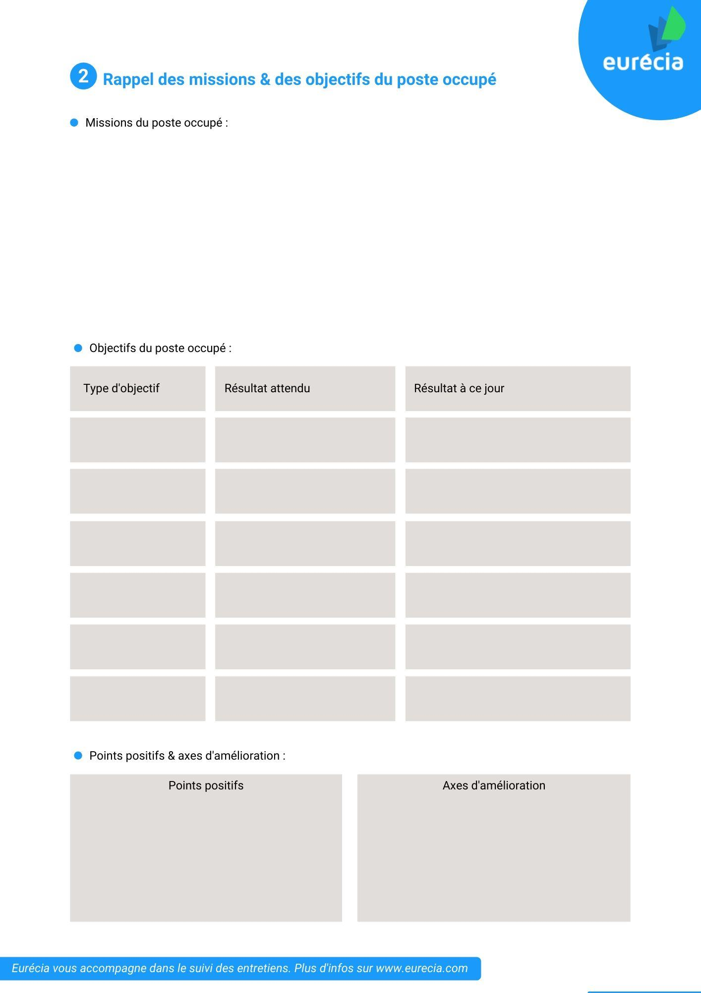

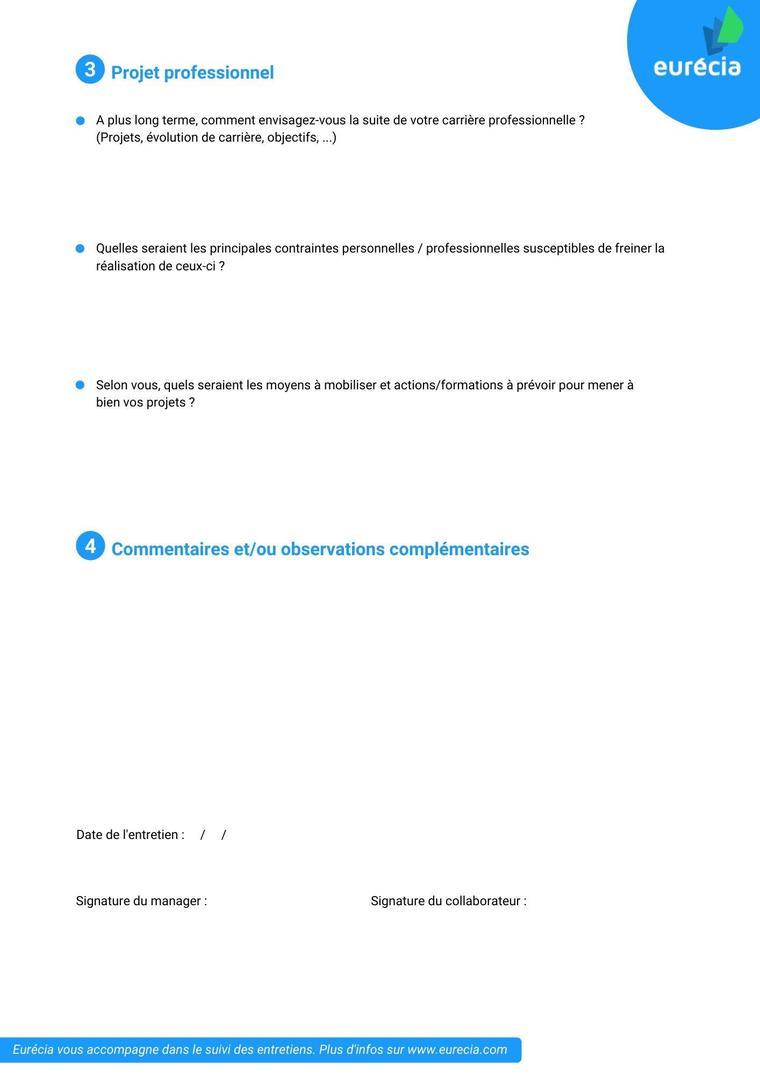

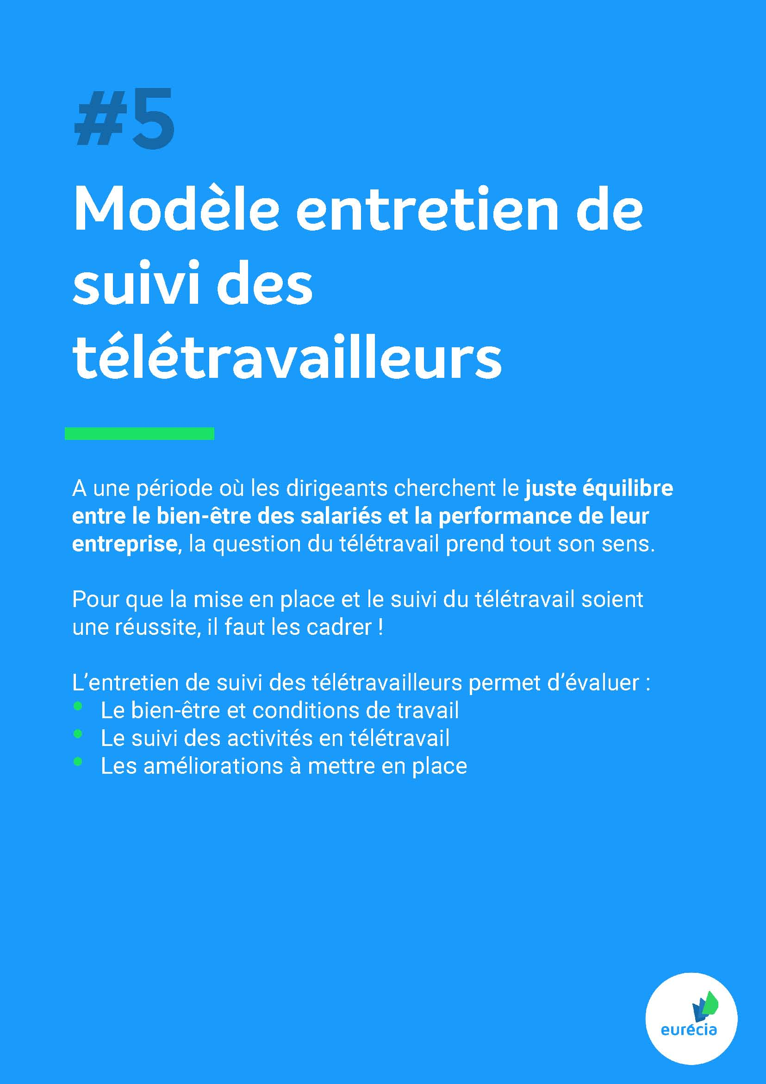
#5
Modèle entretien de suivi des télétravailleurs
A une période où les dirigeants cherchentle juste équilibre entre le bien-être des salariés et la performance de leur entreprise, la question du télétravail prend tout son sens.
Pour que la mise en place et le suivi du télétravail soient une réussite, il fautles cadrer!
L’entretien de suivi des télétravailleurs permet d’évaluer :
•Le bien-êtreet conditions de travail
•Le suivi des activités en télétravail
•Les améliorationsà mettre en place

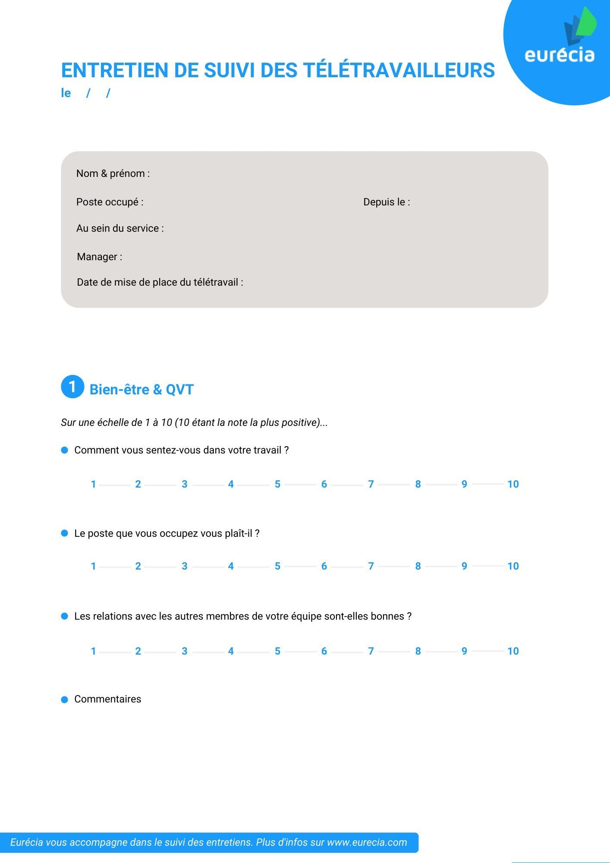

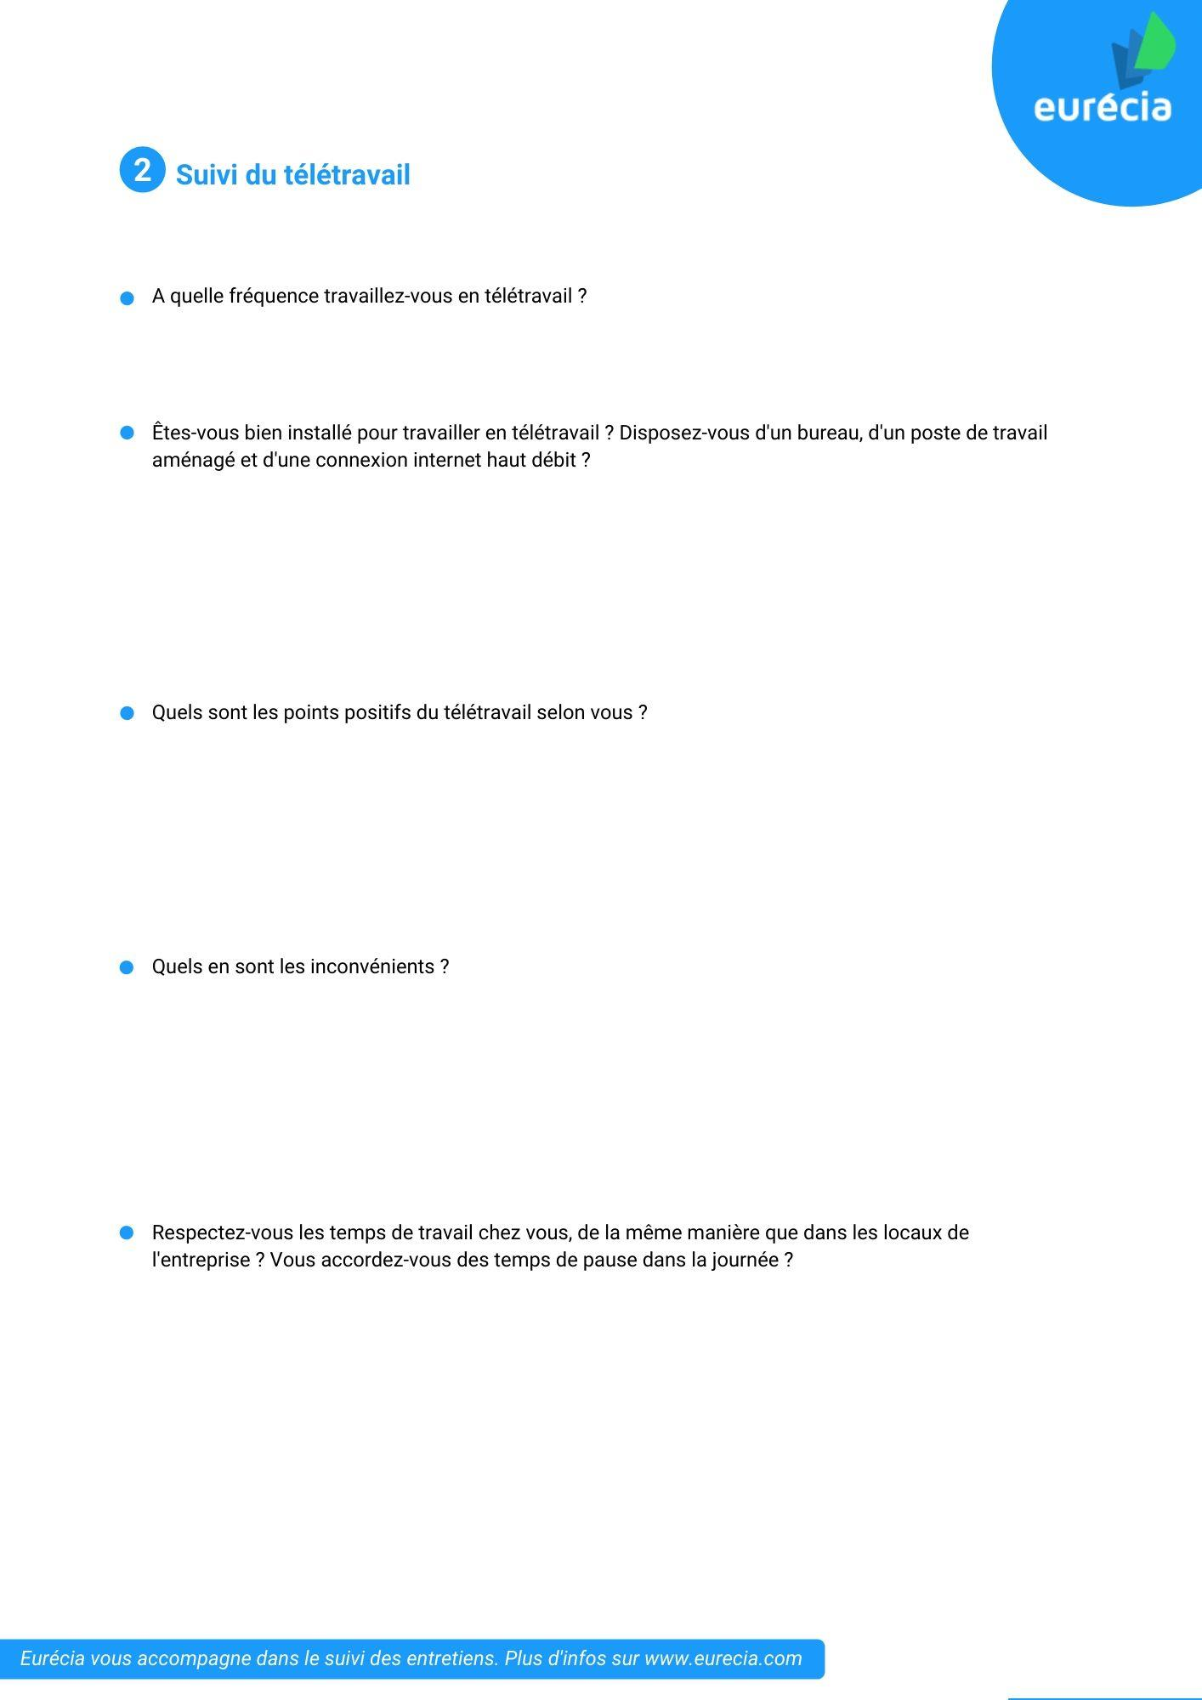

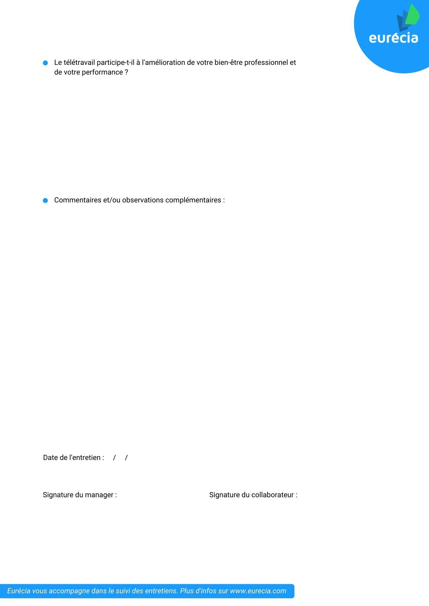

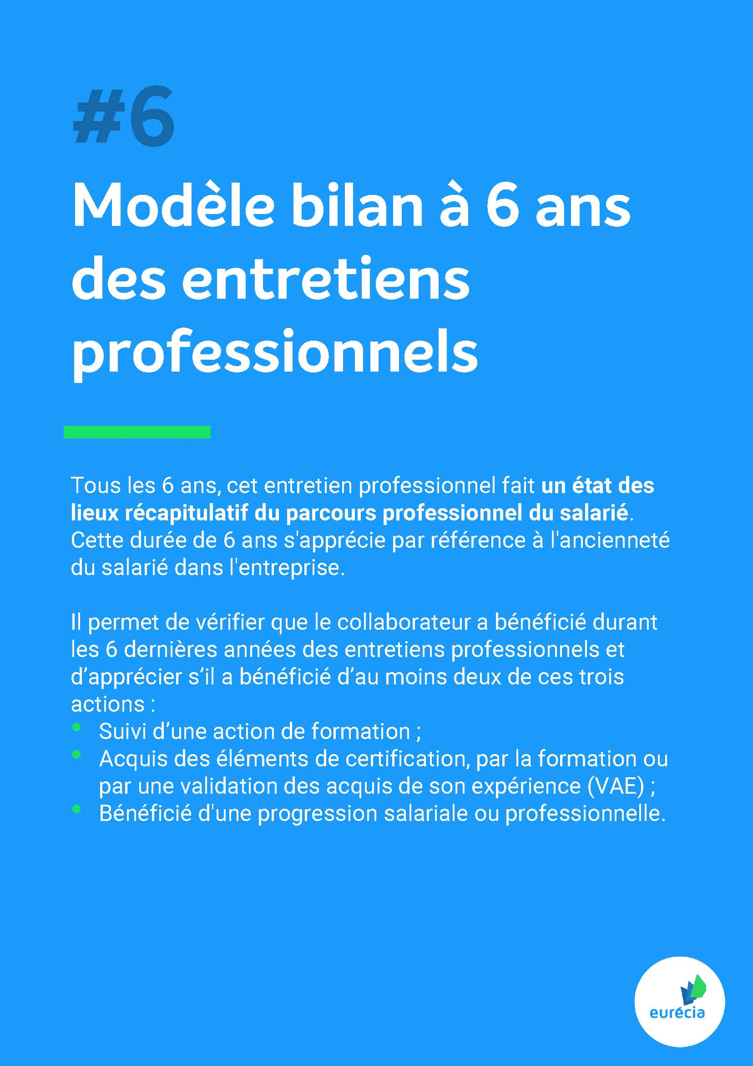
#6
Modèle bilan à 6 ans des entretiens professionnels
Tous les 6 ans, cet entretien professionnel fait un état des lieux récapitulatif du parcours professionnel du salarié. Cette durée de 6 ans s'apprécie par référence à l'ancienneté du salarié dans l'entreprise.
Il permet de vérifier que le collaborateur a bénéficié durant les 6 dernières années des entretiens professionnels et d’apprécier s’il a bénéficié d’au moins deux de ces trois actions :
•Suivi d’une action de formation ;
•Acquis des éléments de certification, par la formation ou par une validation des acquis de son expérience (VAE) ;
•Bénéficié d'une progression salariale ou professionnelle.

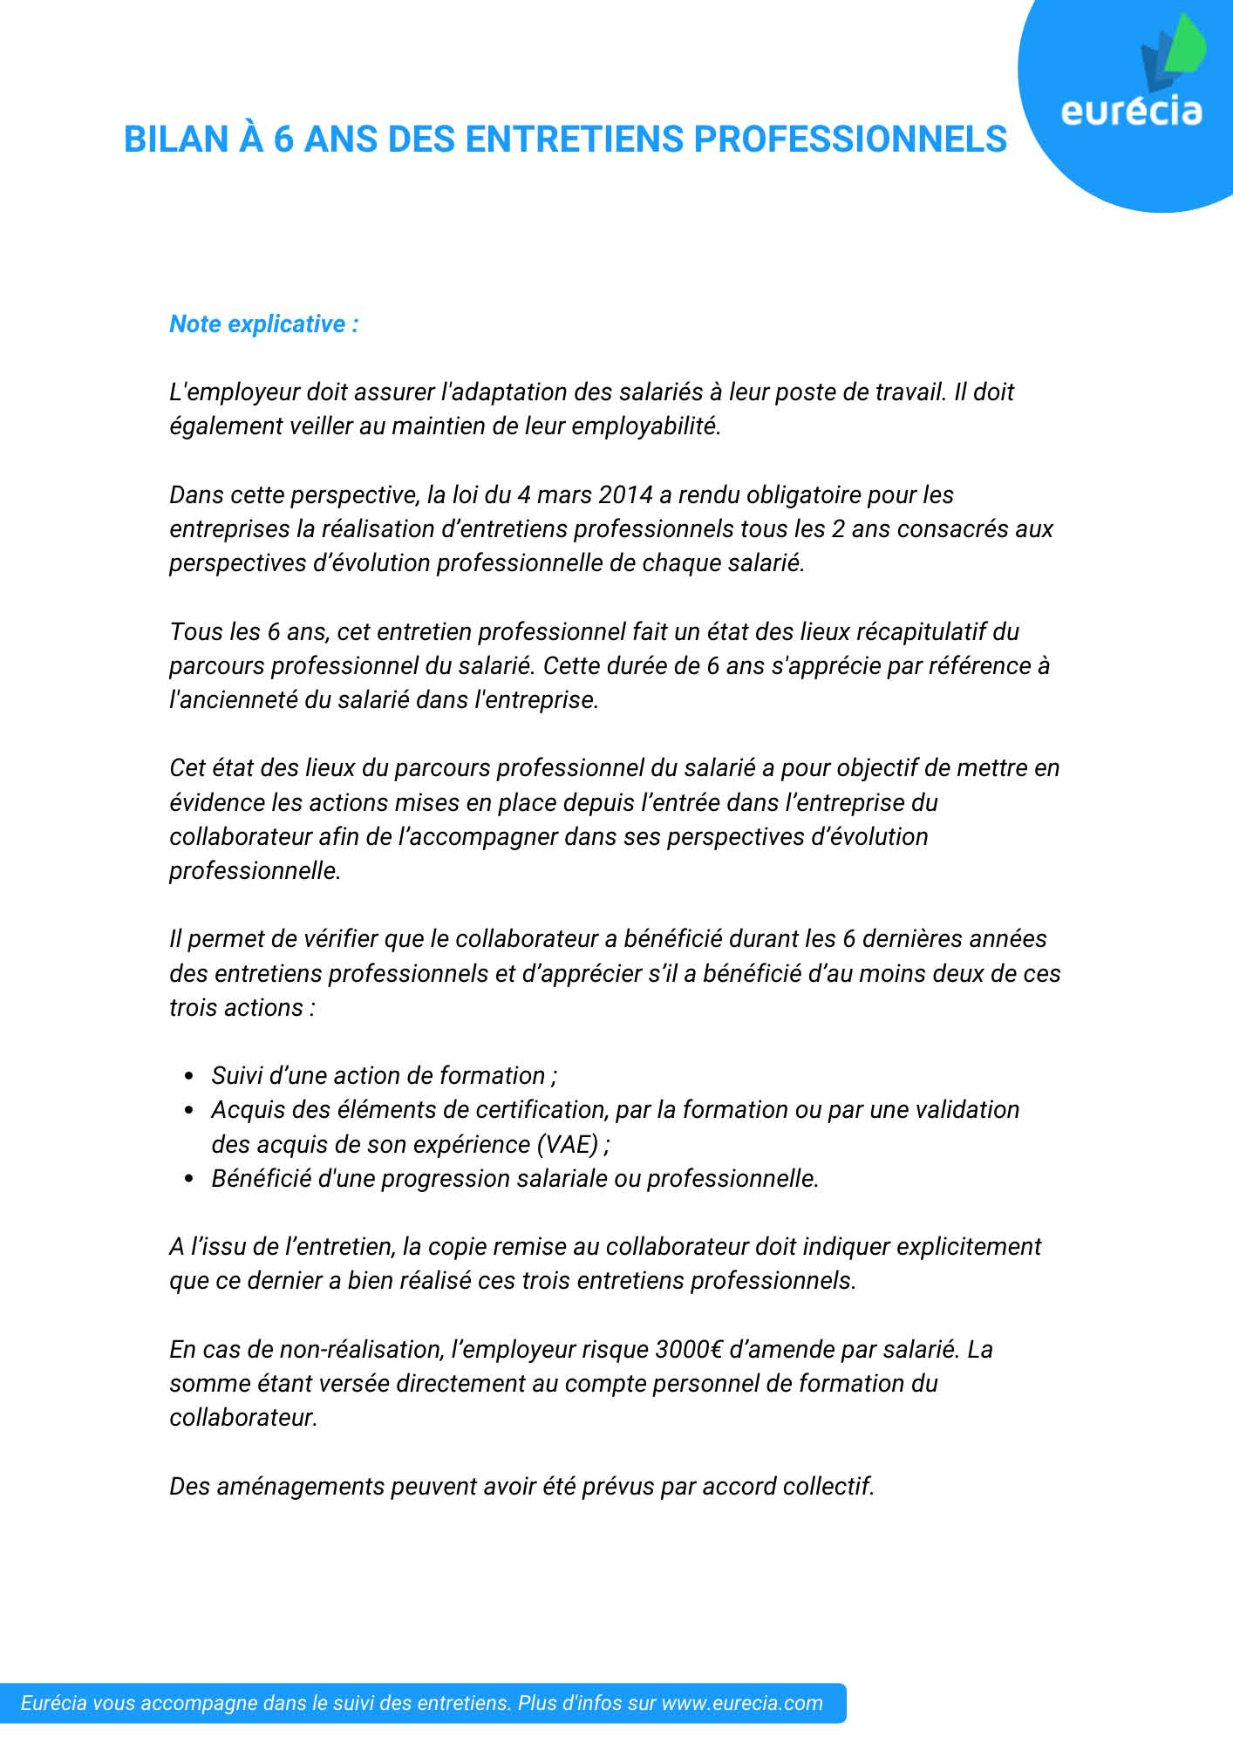

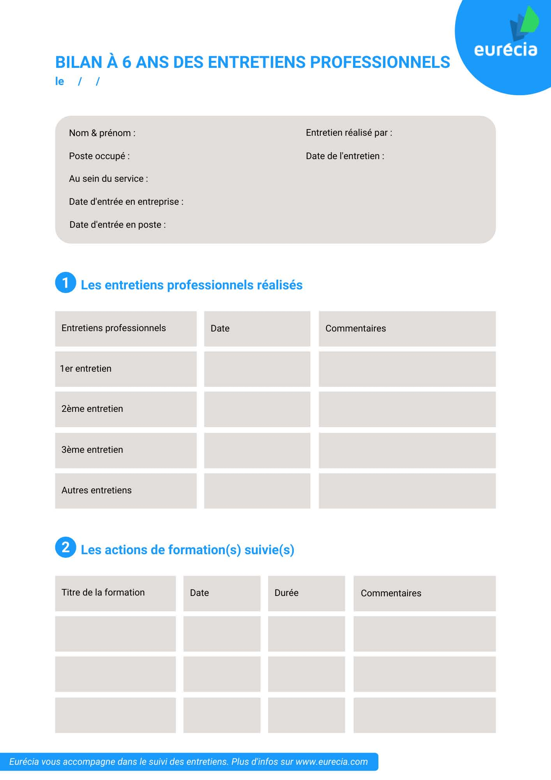

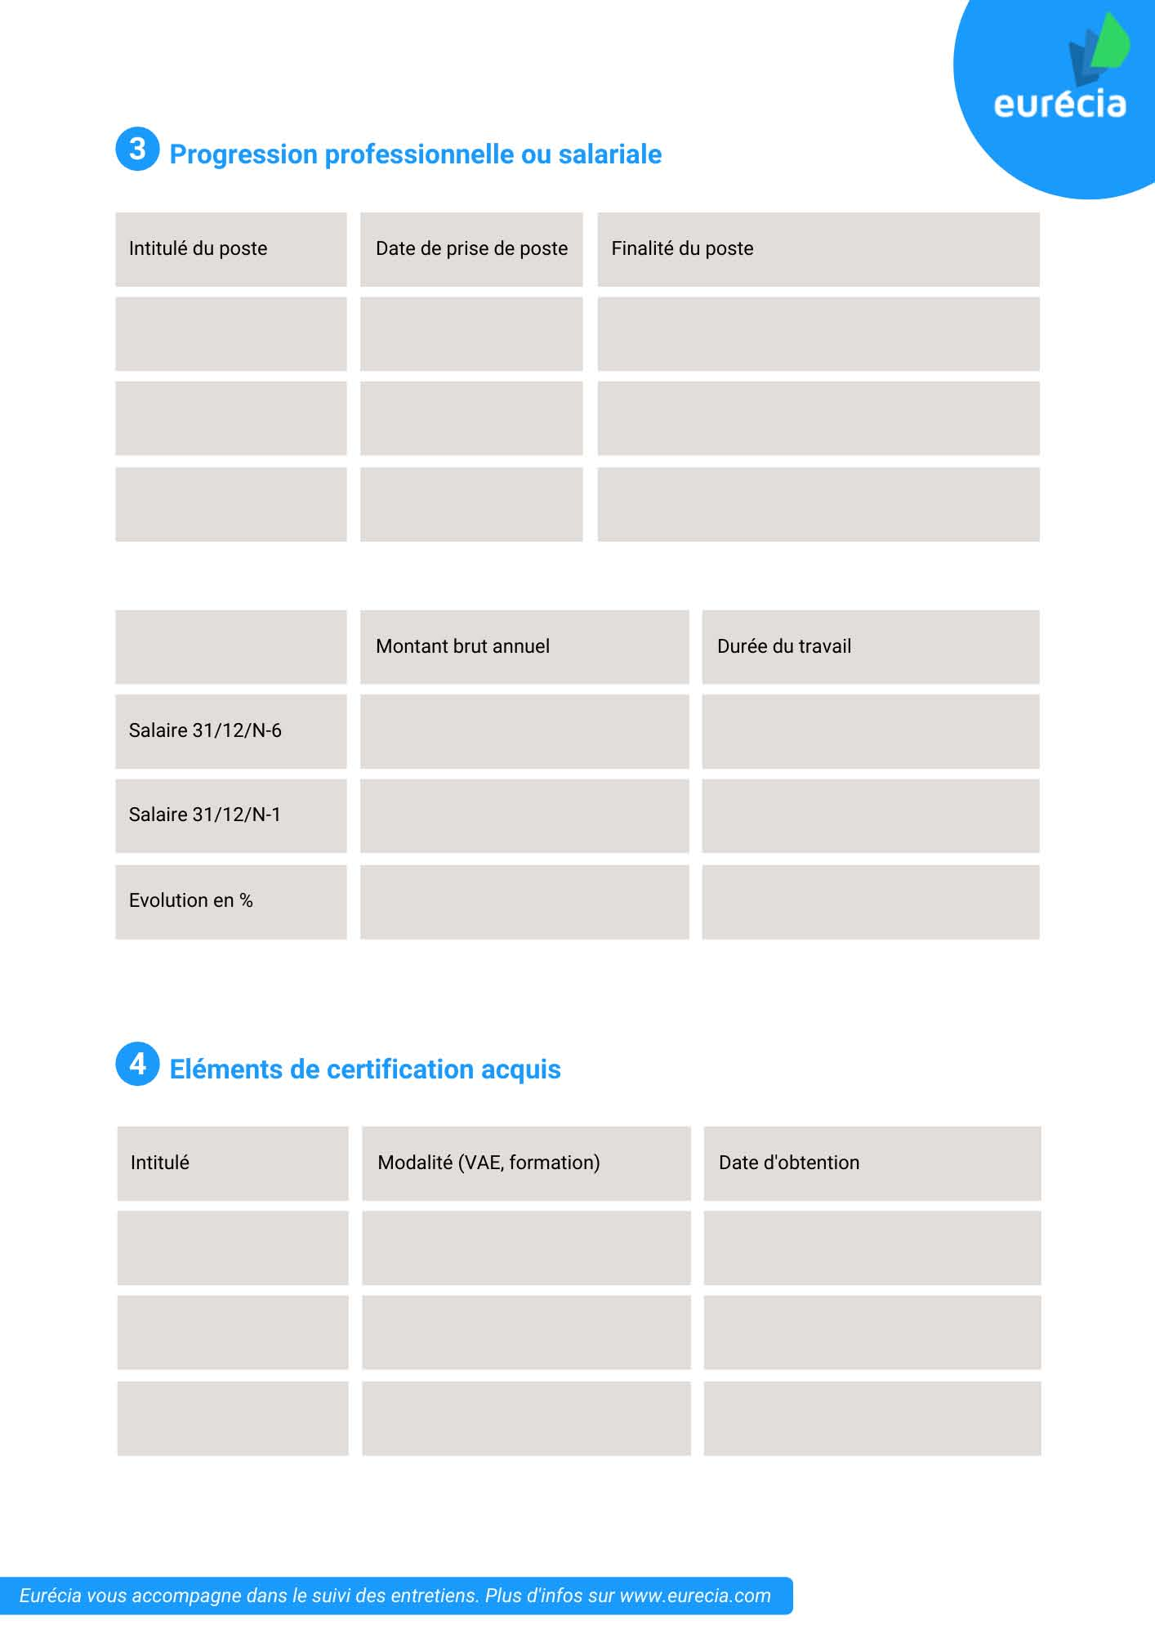

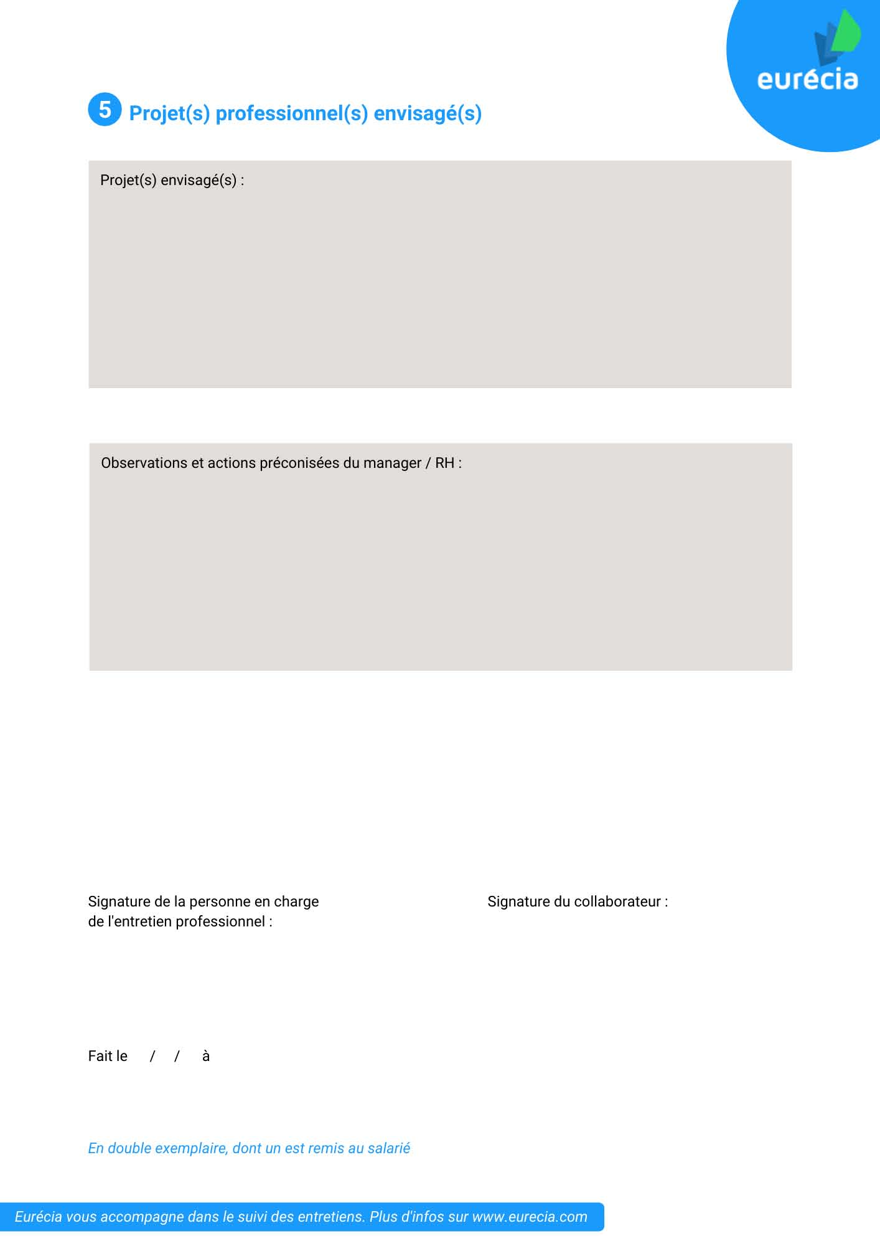

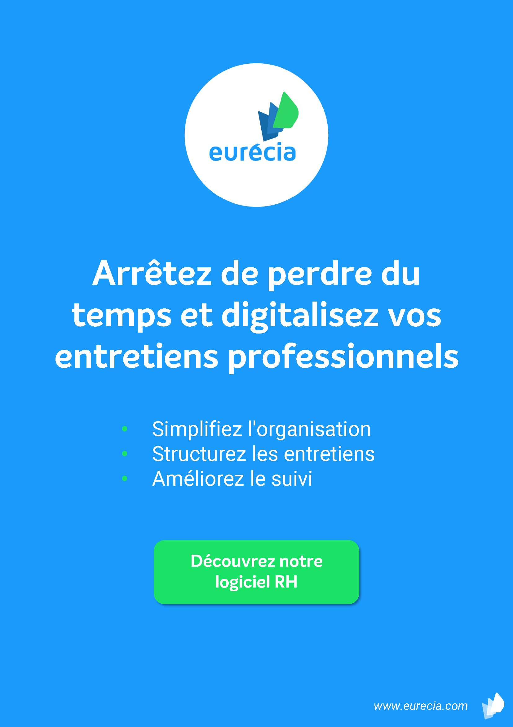
Arrêtez de perdre du temps et digitalisez vos entretiens professionnels


www.eurecia.com
•Simplifiez l'organisation
•Structurez les entretiens
•Améliorez le suivi



